可行性研究报告

北京市石景山区刘娘府综合改造土地一级开发项目
【五矿信托-恒信共筑X号-绿城投资25号集合资金信托计划】
可行性研究报告

康正评字2022-1-0132 -F01KXYJ1号

北京康正宏基房地产评估有限公司

2022年3月

报告编制单位:北京康正宏基房地产评估有限公司

法人代表: 齐 宏 高级经济师
注册房地产估价师
项目负责人: 王 鹏 注册房地产估价师
注册土地估价师
项目参加人员: 郑 燚 注册房地产估价师
注册土地估价师
赵 雯 注册土地估价师

周 彤

编制时间：2022年3月9日至2022年3月18日

目录
〔内容提要〕 1
第一章可行性研究说明 3
一、委托单位 3
二、编制单位 3
三、编制目的 3
四、可行性研究的主要内容 3
五、编制日期 4
六、本报告编制依据和说明 4
（一）报告编制依据 4
（二）报告编制说明 4
七、本报告使用说明 5
第二章项目建设条件评价 6
一、项目建设内容、规模和建设方案 6
（一）项目建设地点 6
（二）项目建设规模及建造标准 8
二、项目工程建设进程评价 10
三、项目建设条件评价 11
四、施工、监理单位资质评价 11
五、环境保护评价 11
第三章市场评估 12
一、市场环境评价 12
（一）城市概况 12
（四）土地市场概况 21
五、房地产市场概况 35
（六）房地产政策 40
（七）区域市场分析 46
二、项目市场竞争能力分析 62
（一）优势 62
（二）劣势 62
（四）威胁 62
三、市场前景预测 62
（一）项目定位分析 62
（二）项目销售价格定位分析 63
第四章投资估算和筹资评价 64
一、投资估算 64
（一）估算原则 64
（二）投资构成及估算依据 64
二、筹资评价 67
三、投资计划安排 67
第五章项目效益 69
一、测算原则及考虑因素 69
二、预测数据的计取 69
（一）收入测算 69
（二）开发成本 70
（三）利润分配 70
三、项目财务效益测算 71
（一）项目盈利能力预测 71
（二）项目财务效益预测 71
（三）不确定性分析 71
第六章项目效应与风险评价 72
一、风险评价及防范措施 72
二、项目效应评价 73
第七章结论 74
附件： 75

北京市石景山区刘娘府综合改造土地一级开发项目五矿信托-恒信共筑X号-绿城投资25号集合资金信托计划
可行性研究报告

〔内容提要〕
五矿国际信托有限公司：
受贵公司委托，我公司对北京市石景山区刘娘府综合改造土地一级开发项目进行了调查分析，形成了房地产开发项目可行性研究报告。本报告从项目概况、项目投资环境、房地产市场分析、项目投资估算、项目经济效益分析、项目风险分析等方面进行了较为全面的分析研究，主要内容摘录如下：
建设项目为北京市石景山区刘娘府综合改造土地一级开发项目，该项目由北京城意房地产开发有限公司（以下简称“建设单位”）开发建设。截至本报告出具日，建设单位已与北京市规划和自然资源局签订《国有建设用地使用权出让合同》[电子监管号：1101002022B00141]及附件，尚未取得《不动产权证书》，尚未缴清地价款。
根据建设单位提供的上述资料以及《北京市石景山区刘娘府项目交底会报告》、《刘娘府项目投资测算模板》，该项目宗地总面积73667.246平方米，其中出让宗地面积为65867.246平方米，规划总建筑面积为198469平方米，其中地上总建筑面积为97127平方米（其中：低密度住宅用房68687 平方米、商办用房20510平方米、配套用房7930平方米）；地下总建筑面积为101342平方米（其中：地下车库用房45840 平方米、地下仓储用房24741平方米、设备及人防用房30761平方米）。
建设项目总投资为655717万元，经测算项目可实现销售收入702245 万元，税前利润总额38873万元，税后利润总额29155万元，销售利润率5.54%，表明项目盈利能力一般。项目内部收益率5.01%，在基准折现率8%的条件下，财务净现值-22664万元。财务内部收益率低于基准折现率，财务净现值小于零，表明项目在财务上是不可行的。
评估认为，项目主要存在市场风险、规划指标实现风险、工期控制及取得预售风险、成本控制风险。

第一章可行性研究说明

一、委托单位
单位名称：五矿国际信托有限公司
公司地址：青海省西宁市城中区创业路108号南川工业园区投资服务中心1号楼4层
法定代表人：王卓
经营范围：资金信托；动产信托；不动产信托；有价证券信托；其他财产或财产权信托；作为投资基金或者基金管理公司的发起人从事投资基金业务；经营企业资产的重组、并购及项目融资、公司理财、财务顾问等业务；受托经营国务院有关部门批准证券承销业务；办理居间、咨询、资信调查等业务；代保管及保管箱业务；存放同业、拆放同业、贷款、租赁、投资方式运用固有财产；以固有财产为他人提供担保；从事同业拆借；法律法规规定或中国银行业监督管理委员会批准的其他业务。

二、编制单位
单位名称：北京康正宏基房地产评估有限公司
公司地址：北京市朝阳区裕民路12号中国国际科技会展中心B座10层1001室
资质级别：在全国范围内从事土地估价业务
资质证书号：A201111009
法人代表：齐宏

三、编制目的
为委托单位了解北京市石景山区刘娘府综合改造土地一级开发项目可行性提供参考依据。

四、可行性研究的主要内容
1、分析项目开发的合法、合规性；
2、分析北京市总体发展状况和房地产投资环境；
3、项目所在区域房地产市场现状，分析项目竞争力；
4、对项目的总投资进行估算；
5、对项目进行财务分析，计算评价指标，对财务可行性进行分析评价；
6、评价项目的风险。

五、编制日期
2022年3月9日至2022年3月18日

六、本报告编制依据和说明

（一）报告编制依据
本报告主要依据和参考以下文件及相关资料：
- 《北京市国有建设用地使用权挂牌地块成交确认书》复印件
- 《国有建设用地使用权出让合同》[电子监管号：1101002022B00141]及附件复印件
- 《北京市石景山区刘娘府项目交底会报告》
- 《刘娘府项目投资测算模板》
- 建设单位提供的有关项目的其他资料
- 国家及地方颁布的相关法律规章制度、当地现行财税政策
- 《房地产开发项目经济评价方法》（2006版）
- 《建设项目经济评价方法与参数》（第三版）
- 市场调查资料

（二）报告编制说明
1、本报告的编制依据了中华人民共和国相关法律、法令、法规和政策、具体规定，其基础资料和数据来自于有关主管部门颁布的文件和融资主体提供的资料，以及研究人员经过调研分析后所得的资料、信息。
2、在进行财务效益分析和测算过程中，采用了国际和国内通用的理论和方法，并结合现行会计制度、税收法规和房地产市场价格体系，进行合理假定和适当简化。
3、本报告中的项目出让宗地面积以《国有建设用地使用权出让合同》[电子监管号：1101002022B00141]及附件、《北京市石景山区刘娘府项目交底会报告》、《刘娘府项目投资测算模板》为依据。
4、本报告中的已投资金额以建设单位提供的财务数据为准，在此提请报告使用者注意。

七、本报告使用说明

（一）本报告依前文编制目的供委托单位使用。除依据法律和相关规定需公开情形外，未经受托方同意，报告的全部或部分内容不得发表于公开的媒体上。

（二）本报告所依据的权属资料、财务资料及其他相关说明文件等基础资料由建设单位以原件或复印件形式提供，资料提供者应对其真实性、合法性负责，如基础资料改变，本报告需重新调整。

（三）本报告结论自出具日起有效期为一年。超过一年，需重新进行研究分析。

第二章项目建设条件评价

一、项目建设内容、规模和建设方案

（一）项目建设地点
1、所在区位情况
建设项目位于石景山区，石景山区隶属于北京市，是北京六个主城区之一。地处北京西部，位于长安街西段，地理位置优越，最东端距天安门14千米，总面积85.74平方千米。根据北京总体规划要求，进一步明确石景山区功能定位国家级产业转型先行示范区，绿色低碳的首都西部综合服务承载区，山水文化融合生态宜居示范区。即借助山水资源，引入高端产业，充实行政职能，与门头沟共同建设成为北京西部城市功能中心，同时辐射河北地区，带动京津冀一体化发展。
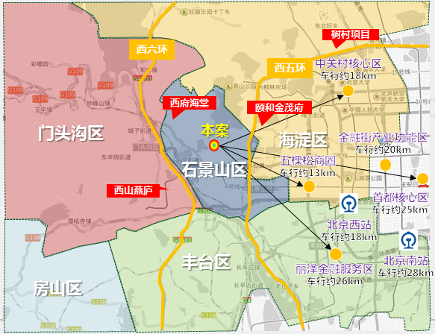
2、周边环境及四至
建设项目位于石景山区，属苹果园板块，临近西山板块。项目四至: 东至现状绿地，南至现状在建项目，北至金顶山路，西至现状空地。北侧为北京军区部队家属楼、西侧有远洋天著春秋住宅项目，南侧有远洋源山春秋在建住宅项目，周边处于发展成熟度一般，整体居住氛围一般。
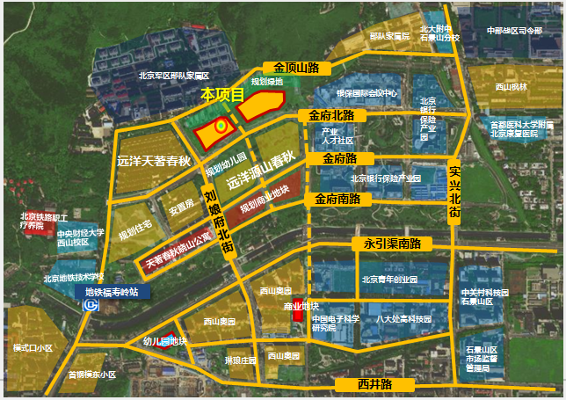
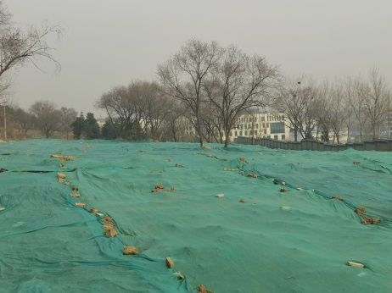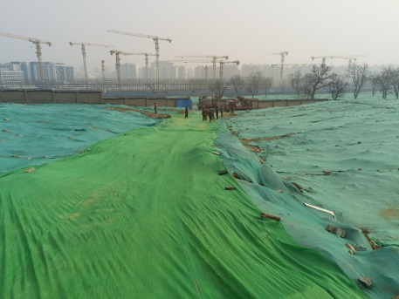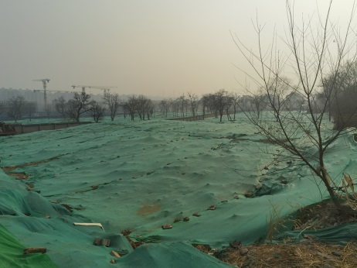

地块项目现场状况

3、区域配套情况
项目 | 配套情况
地理位置 | 项目地块位于石景山区，距石景山区政府驾车距离约8公里。北侧紧邻次干路—金顶山路，周边有金府路、八大处路、实业东街路等多条城市主（次）干道，交通通达性较好，距北京西站驾车距离约18公里，距北京南站驾车距离约28公里。
交通 | 项目地块周边公共交通状况一般，周边1公里内有1347、489、527路等多条公交车经过，距在建地铁1号线福寿领路站直线距离约1公里，预计2022年年底通车。
商业 | 项目周边5公里有喜隆多商场、当代商城（鼎城店）、万达广场（石景山思安）等商业项目。
教育 | 现阶段建设项目周边2公里有八大处中学、石景山春雷小学、先锋小学、北京市第九中学、北大附中石景山学校、北京地铁技术学校等多所学校。
医疗 | 项目所在区域医疗设施较好，周边5公里有北京大学首钢医院、北京军区总医院京西医院、北京石景山医院等。
景观及人文资源 | 项目临近八大处公园，周边3公里还有法海寺森林公园、西山国家森林公园等，自然景观资源较好。

（二）项目建设规模及建造标准
1、项目概况
根据《国有建设用地使用权出让合同》[电子监管号：1101002022B00141]及附件，该项目共包括四宗土地，详细情况见下表：
序号 | 规划地块编号 | 用地性质 | 用地规模（㎡） | 地上建筑规模（㎡） | 土地性质
1 | 1604-654-1 | R2二类居住用地 | 23044.471 | 28826 | 出让
2 | 1604-654-2 | R2二类居住用地 | 34934.354 | 37438 | 出让
3 | 1604-696 | B4综合性商业金融服务业用地 | 7888.421 | 20510 | 出让
4 | 1604-728-1 | A334基础教育用地 | 7800 | 7020 | 划拨
 | 总计 | —— | 73667.246 | 93794

根据《国有建设用地使用权出让合同》[电子监管号：1101002022B00141]及附件中约定：1604-
654-2地块中的小型全民健身中心，由受让人建设后无偿移交区教委；受让人需在1604-696地块内，建设17164平方米商业办公用房，由北京华美天祥投资管理公司以3000元/平方米的价格回购。
根据建设单位介绍，建设项目中建设的商品房销售均价不高于91500元/平方米；根据建设单位介绍，建设项目中1604-696地块内建设地上20510平方米商业办公用房，将全部以3000元/平方米的价格回购；根据建设单位介绍，建设项目中可售住宅面积为68687平方米，超出出让合同约定面积，为分摊的地下设备用房，超出部分无需补缴政府出让收益及相应契税。
项目当前经济技术指标详见下表：
（转下页）

部位 |  | 规划建筑面积（平方米）
地上（计容） | 住宅用房（可销售、叠拼） | 68687
地上（计容） | 商办用房（回购） | 20510
地上（计容） | 公共配套用房 | 7930
地上（计容） | 小计 | 97127
地下 | 地下车库用房（住宅） | 40482
地下 | 个数 | 454
地下 | 地下车库用房（商办） | 5358
地下 | 个数 | 217
地下 | 地下仓储用房 | 24741
地下 | 设备及人防用房 | 30761
地下 | 小计 | 101342
合计 |  | 198469

2、项目建造标准
根据建设单位提供的《北京市石景山区刘娘府项目交底会报告》，项目拟建造9栋6层叠拼低密度住宅，约162户；20栋4层叠拼低密度住宅，约184套住宅用房，装修标准为公共部分精装修，住宅为精装修交付、商业毛坯交付、地下车库简单装修交付。
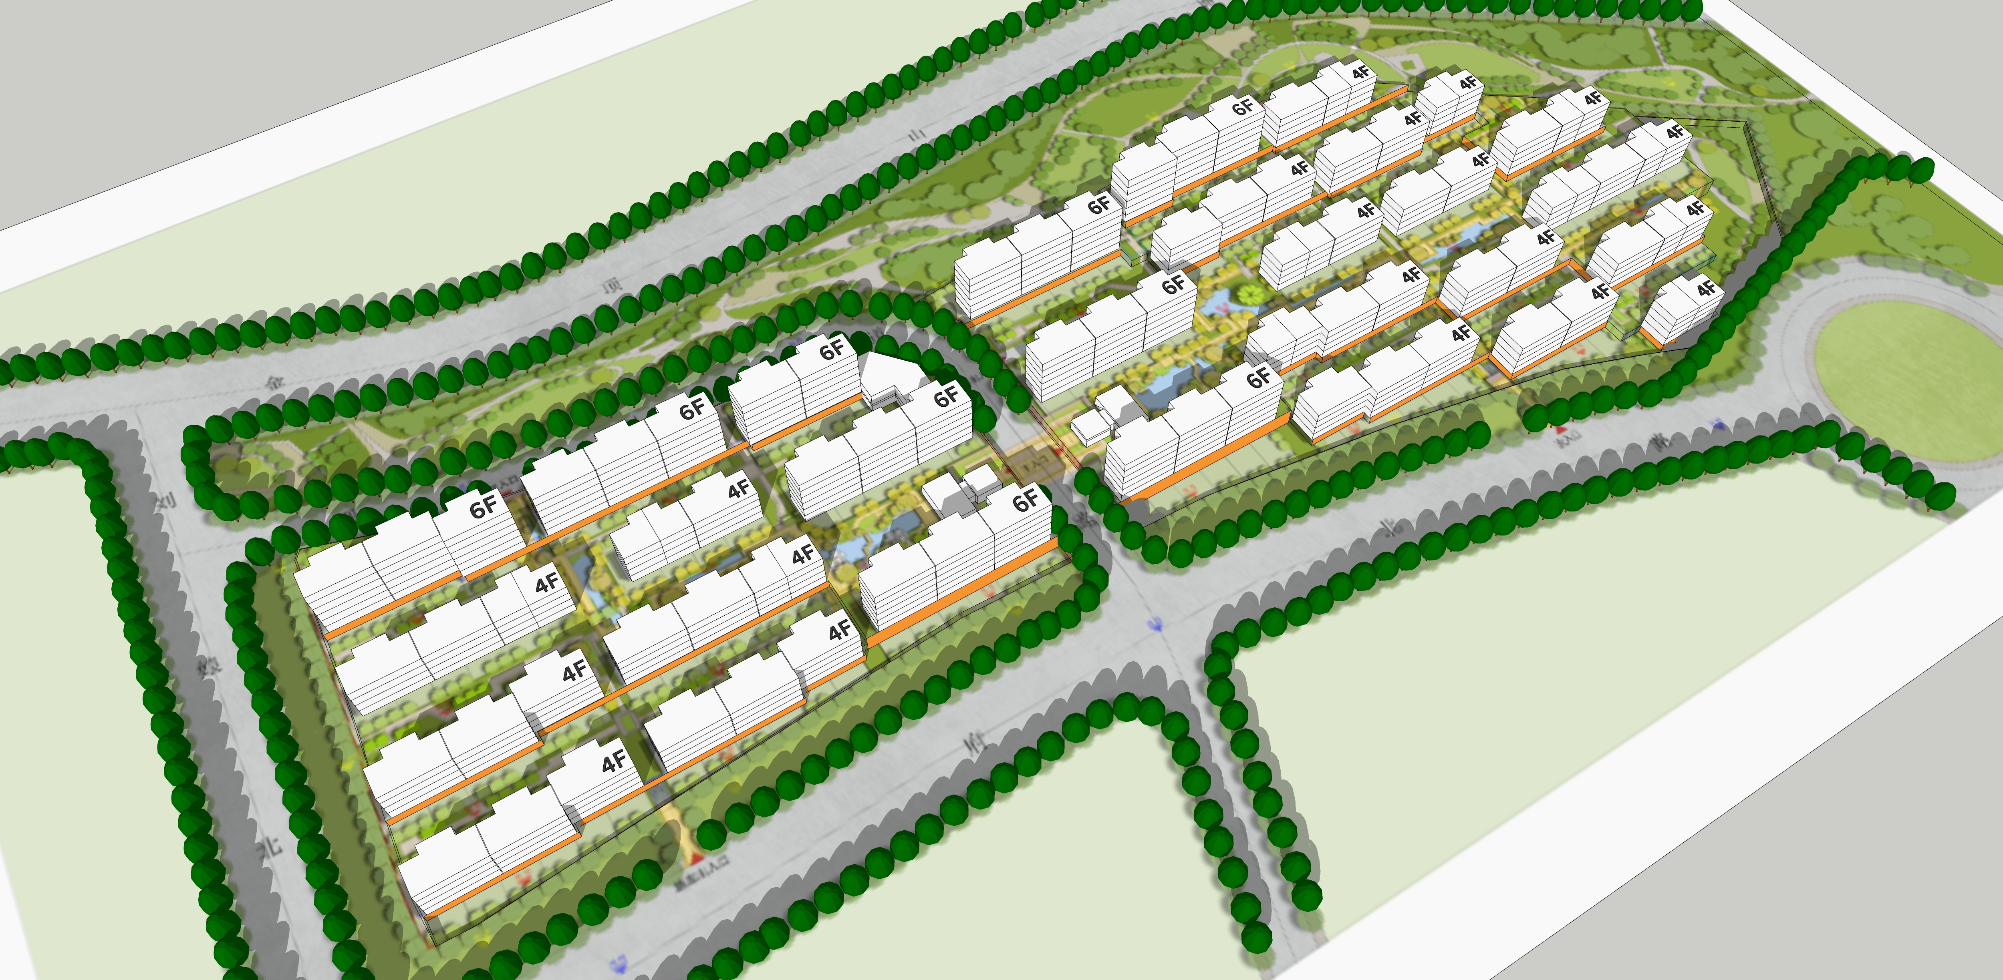

项目首批次预计2022年9月取得预售证并开盘销售，详细户型情况见下表：

产品类型 | 户型销售面积（㎡） | 套数 | 套数比例 | 面积配比 | 详细户型
叠拼住宅 | 6层叠拼180 | 162 | 47% | 42% | 上叠（住宅183㎡、仓储9平方米）
 |  |  |  |  | 中叠（住宅178㎡、仓储50平方米）
 |  |  |  |  | 下叠（住宅184㎡、仓储107平方米）
叠拼住宅 | 4层叠拼210 | 152 | 44% | 47% | 上叠（住宅210㎡、仓储58平方米）
 |  |  |  |  | 下叠（住宅218㎡、仓储123平方米）
叠拼住宅 | 4层叠拼230 | 24 | 7% | 8% | 上叠（住宅228㎡、仓储64平方米）
 |  |  |  |  | 下叠（住宅238㎡、仓储133平方米）
叠拼住宅 | 4层叠拼250 | 8 | 2% | 3% | 上叠（住宅248㎡、仓储70平方米）
 |  |  |  |  | 下叠（住宅258㎡、仓储143平方米）

二、项目工程建设进程评价
1、建设项目已经取得政府相关部门的批准文件如下：
2022年2月17日，北京市规划和自然资源局签发项目《北京市国有建设用地使用权挂牌地块成交确认书》。
2022年2月21日，建设单位与北京市规划和自然资源局签订项目《国有建设用地使用权出让合同》[电子监管号：1101002022B00141]及附件，项目其他批准文件尚在办理之中。
截至本报告出具日，建设单位尚未缴清地价款及契税、印花税，尚未取得《不动产权证书》。
本报告建设项目的规划情况以建设单位提供的《北京市石景山区刘娘府项目交底会报告》、《刘娘府项目投资测算模板》为依据。
2、项目进度说明
（1）取证进度
取证步骤 | 时间点
签订合同 | 2022-2
不动产权证书 | 2022-4
规证 | 2022-5
施工证 | 2022-6
首批预售许可证 | 2022-9
首批开盘时间 | 2022-9

（2）工程进度
工程进度 | 时间点
开工时间 | 2022-6
首批工程达到预售条件 | 2022-9
出正负零 | 2022-9
主体结构封顶 | 2023-2
竣工验收 | 2024-2
交付时间 | 2024-8
（2）销售进度
建设项目预计销售期约14个季度。
住宅（仓储、地下车库用房）预计2022年3季度开始销售，至2025年4季度销售完毕；
商办（仓储、地下车库用房）预计2024年4季度进行回购。

三、项目建设条件评价
项目目前市政基础设施条件达“七通”（即通路、通电、通上水、通下水、通讯、通燃气、通热）。截至本报告出具日，项目宗地红线内地面存在高差，有待移除树木。

四、施工、监理单位资质评价
截至本报告出具日，建设单位未能提供有关建设、施工、监理单位资质相关信息。

五、环境保护评价
项目工程建设内容为居住项目，主要环境问题是地下车库、生活污水、噪声及施工期扬尘和噪声等。截至本报告出具日，建设单位正在申请环境保护相关批准文件。

第三章市场评估

一、市场环境评价

（一）城市概况
北京，简称“京”，古称燕京、北平，是中华人民共和国首都、省级行政区、直辖市、国家中心城市、超大城市，国务院批复确定的中国政治中心、文化中心、国际交往中心、科技创新中心。
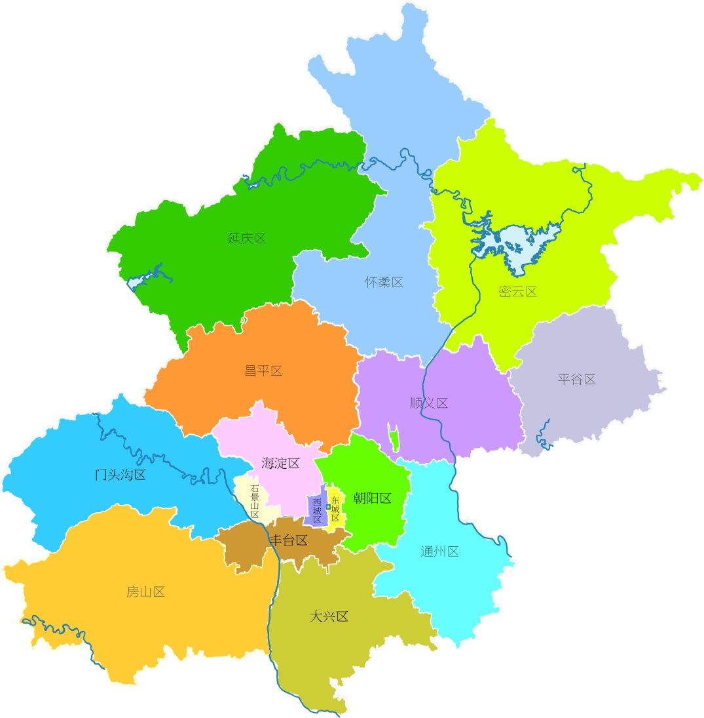
【位置】北京地处中国北部、华北平原北部，东与北京毗连，其余均与河北相邻，中心位于东经115.7°—117.4°，北纬39.4°—41.6°，中心位于北纬39°54′20″，东经116°25′29″，总面积16410.54平方千米。位于华北平原北部，毗邻渤海湾，上靠辽东半岛，下临山东半岛。北京与天津相邻，并与天津一起被河北省环绕。
【行政区划】截至2020年，北京市共辖16个市辖区，分别是东城区、西城区、朝阳区、丰台区、石景山区、海淀区、顺义区、通州区、大兴区、房山区、门头沟区、昌平区、平谷区、密云区、怀柔区、延庆区。北京市人民政府驻通州区运河东大街57号。
【人口】2020年11月1日零时，全市常住人口为2189.3万人，与2010年(第六次全国人口普查数据，下同)的1961.2万人相比，十年增加228.1万人，平均每年增加22.8万人，年平均增长1.1%。比2000年到2010年的年平均增长率3.8%下降2.7个百分点。常住人口中，外省市来京人口为841.8万人，占常住人口的38.5%。与2010年相比，增加137.3万人，增长19.5%，年平均增长1.8%，在常住人口中的比重上升2.6个百分点。
2016-2020年常住人口增量及增长速度

【地形地貌】北京市山区面积10200平方千米，约占总面积的62%，平原区面积为6200平方千米，约占总面积的38%。北京的地形西北高，东南低。北京市平均海拔43.5米。北京平原的海拔高度在20～60米，山地一般海拔1000～1500米。
北京西部为西山属太行山脉；北部和东北部为军都山属燕山山脉。最高的山峰为京西门头沟区的东灵山，海拔2303米。最低的地面为通州区东南边界。两山在南口关沟相交，形成一个向东南展开的半圆形大山弯，人们称之为“北京弯”，它所围绕的小平原即为北京小平原。诚如古人所言：“幽州之地，左环沧海，右拥太行，北枕居庸，南襟河济，诚天府之国”。
【气候条件】北京的气候为暖温带半湿润半干旱季风气候，夏季高温多雨，冬季寒冷干燥，春、秋短促。全年无霜期180～200天，西部山区较短。2007年平均降雨量483.9毫米，为华北地区降雨最多的地区之一。降水季节分配很不均匀，全年降水的80%集中在夏季6、7、8三个月，7、8月有大雨。
【自然资源】北京天然河道自西向东贯穿五大水系：拒马河水系、永定河水系、北运河水系、潮白河水系和蓟运河水系。多由西北部山地发源，向东南蜿蜒流经平原地区，最后分别在海河汇入渤海（蓟运河除外）。北京没有天然湖泊。北京市有水库85座，其中大型水库有密云水库、官厅水库、怀柔水库、海子水库。北京市地下水多年平均补给量约为29.21亿立方米，平均年可开采量约24~25亿立方米。一次性天然水资源年平均总量为55.21亿立方米。
2013年北京已发现的矿种共67种，矿床、矿点产地476处，列入国家储量表的矿种44种，其中：能源矿产2种；黑色金属矿产4种，有色金属、贵金属及分散元素矿产11种；冶金辅助原料非金属矿产7种；化工原料非金属矿产5种；建材及其他非金属矿产15种。共有产地300处，其中黑色金属产地49处，有色金属产地35处，冶金辅助原料非金属产地43处，化工原料非金属产地68处，建材及其他非金属产地75处，煤炭产地30处。
北京市地带性植被类型是暖温带落叶阔叶林并间有温性针叶林的分布。大部分平原地区已成为农田和城镇，只在河岸两旁局部洼地发育着以芦苇、香蒲、慈菇等为主的洼生植被，但多数洼地已被开辟为鱼塘，在搁荒地及田埂、路旁多杂草；湖泊，水塘中发育着沉水和浮叶的水生植被。
（二）经济运行概况（2021年）
1.2021年经济运行概况
初步核算，2021年北京市实现地区生产总值40269.6亿元，按不变价格计算，比上年增长8.5%。其中，第一产业增加值111.3亿元，增长2.7%；第二产业增加值7268.6亿元，增长23.2%；第三产业增加值32889.6亿元，增长5.7%。三次产业构成为0.3︰18.0︰81.7。按常住人口计算，全市人均地区生产总值为18.4万元。2021年居民消费价格总水平比上年上涨1.1%。工业生产者出厂价格比上年上涨1.1%，工业生产者购进价格上涨3.7%。农产品生产者价格比上年下降1.8%。2021年新建商品住宅价格较为平稳，二手住宅价格呈小幅波动态势。12月份，新建商品住宅销售价格环比指数为100.0、同比指数为105.1；二手住宅销售价格环比指数为100.8、同比指数为108.5。
（1）人口与就业
2021年年末北京市常住人口2188.6万人，比上年末减少0.4万人。其中，城镇人口1916.1万人，占常住人口的比重为87.5%；常住外来人口834.8万人，占常住人口的比重为38.1%。常住人口出生率为6.35‰，死亡率为5.39‰，自然增长率为0.96‰。2021年城镇新增就业26.9万人，比上年增加0.8万人。
（2）农业
2021年实现农林牧渔业总产值269.1亿元，按可比价格计算，比上年增长2.8%。其中，农业（种植业）产值123.0亿元，增长11.9%；牧业产值45.8亿元，增长11.2%。粮食总产量比上年增长23.7%，蔬菜及食用菌产量增长20.1%；2021年年末生猪存栏量59.0万头，比上年末增长83.5%。设施农业播种面积46.8万亩、实现产值57.9亿元，分别增长7.5%和15.7%。农业观光园1009个，实现总收入18.4亿元，增长19.4%。实际经营的乡村旅游单位（农户）6793户，实现总收入14.1亿元，增长48.4%。
（3）工业和建筑业：
工业：2021年实现工业增加值5692.5亿元，按不变价格计算，比上年增长31.0%。其中，规模以上工业增加值增长31.0%。在规模以上工业中，国有控股企业增加值增长23.0%，股份制企业增长26.1%，外商及港澳台商企业增长40.8%。规模以上工业实现销售产值23853.8亿元，增长19.1%。其中，内销产值21060.7亿元，增长14.1%；出口交货值2793.1亿元，增长78.8%。
建筑业：2021年具有资质等级的总承包和专业承包建筑业企业完成建筑业总产值13987.7亿元，比上年增长8.4%。其中，在本市完成3617.8亿元，增长15.4%；在外埠完成10369.9亿元，增长6.1%。本年新签订合同额20000.4亿元，增长3.1%。
（4）交通运输和邮政电信
交通运输：2021年货运量28132.3万吨，比上年增长6.8%；货物周转量881.1亿吨公里，增长4.5%。2021年客运量42315.4万人，增长16.7%；旅客周转量1048.0亿人公里，增长3.2%。2021年年末北京市机动车保有量685.0万辆，比上年末增加28.0万辆。民用汽车614.3万辆，增加14.0万辆。其中，私人汽车521.1万辆，增加13.2万辆；私人汽车中轿车294.1万辆。
邮政电信：2021年完成邮政行业业务总量283.0亿元，按可比价格计算，比上年增长2.2%。邮政业完成邮政函件业务量1.3亿件，快递业务量22.1亿件。2021年完成电信业务总量509.6亿元，按可比价格计算，增长30.2%。2021年年末固定电话用户为490.0万户，固定电话主线普及率为22.4线/百人。2021年年末移动电话用户为3971.3万户，移动电话普及率为181.5户/百人。2021年年末固定互联网宽带接入用户数达到806.3万户，增长7.8%； 移动互联网接入流量51亿GB，增长33.1%
（5）财政金融：
财政收支：2021年完成一般公共预算收入5932.3亿元，比上年增长8.1%。其中，增值税1742.9亿元，增长5.4%；企业所得税1395.1亿元，增长18.0%；个人所得税743.3亿元，增长21.5%。北京市一般公共预算支出7205.1亿元，增长1.2%。
存贷款：2021年年末北京市金融机构（含外资）本外币存款余额199741.5亿元，比年初增加11659.9亿元。北京市金融机构（含外资）本外币贷款余额89032.9亿元，比年初增加4724.1亿元。
证券：2021年证券交易额180.1万亿元，比上年增长42.9%。其中，股票交易额42.9万亿元，增长34.6%；基金交易额4.6万亿元，增长31.7%。
保险：2021年实现原保险保费收入2526.9亿元，比上年增长16.9%。其中，财产险保费收入443.5亿元，人身险保费收入2083.4亿元。2021年各类保险赔付支出838.5亿元，增长13.6%。其中，财产险赔付270.7亿元，人身险赔付567.8亿元。
（6）固定资产投资和房地产开发
固定资产投资：2021年固定资产投资（不含农户）比上年增长4.9%。分产业看，第一产业投资下降59.5%；第二产业投资增长38.2%，其中，制造业投资增长68.3%；第三产业投资增长3.0%，其中，卫生和社会工作投资增长22.8%，信息传输、软件和信息技术服务业投资增长20.0%，教育投资增长17.4%。分领域看，民间投资增长6.4%，基础设施投资下降8.9%。
房地产开发：2021年房地产开发投资比上年增长5.1%。其中，住宅投资增长8.9%，办公楼投资下降7.6%，商业营业用房投资下降13.7%。北京市房屋施工面积14055.3万平方米，比上年增长1.0%。其中，本年新开工面积1895.9万平方米，下降36.9%。2021年房屋竣工面积1983.9万平方米，增长28.3%。
（7）市场消费
2021年市场总消费额比上年增长11.0%。其中，服务性消费额增长13.4%；实现社会消费品零售总额14867.7亿元，增长8.4%。限额以上批发和零售业中，与升级类消费相关的金银珠宝类、文化办公用品类、通讯器材类商品零售额分别增长33.1%、21.4%和16.7%。。
（8）对外经济
2021年北京地区进出口总值30438.4亿元，比上年增长30.6%。其中，出口6118.5亿元，增长31.2%，机电产品和高新技术产品（二者有交叉）出口分别为2691.1亿元和2606.4亿元，分别增长20.8%和90.0%；进口24319.9亿元，增长30.4%。
2021年实际利用外商直接投资155.6亿美元，比上年增长10.3%。其中，科学研究和技术服务业60.4亿美元，占38.8%，增长25.9%；信息传输、软件和信息技术服务业41.2亿美元，占26.5%，下降7.6%；租赁和商务服务业20.4亿美元，占13.1%，增长40.0%。
2021年对外直接投资额65.8亿美元，比上年增长55.4%。对外承包工程完成营业额36.8亿美元，下降0.7%。对外劳务合作派出各类劳务人员2.0万人，劳务人员实际收入总额5.2亿美元，增长9.1%。
（9）城市建设和安全生产：
道路建设：2021年年末北京市公路里程22289.9公里，比上年末增加25.8公里。其中，高速公路里程1176.5公里，增加3.2公里。2021年年末城市道路里程6167公里，比上年末增加20公里。
公共交通：2021年年末公共电汽车运营线路1217条，比上年末增加10条；运营线路长度28580公里，增加161公里；运营车辆23079辆，减少869辆；2021年客运总量23.0亿人次，增长25.8%。
2021年年末轨道交通运营线路27条，比上年末增加3条；运营线路长度783公里，增加56公里；运营车辆7110辆，增加331辆；2021年客运总量30.9亿人次，增长34.7%。
公用事业：2021年自来水销售量12.0亿立方米，比上年增长6.9%。其中，工业和建筑业用水1.2亿立方米，增长12.1%；服务业用水4.0亿立方米，增长8.1%；居民家庭用水6.6亿立方米，增长6.5%。
2021年北京地区用电量1232.9亿千瓦时，比上年增长8.2%。其中，生产用电946.5亿千瓦时，增长10.0%；城乡居民生活用电286.4亿千瓦时，增长2.4%。
2021年天然气供应总量187.2亿立方米，比上年增长1.0%；液化石油气供应总量52.2万吨，增长63.9%。2021年年末共有燃气家庭用户926.2万户，增长2.7%；其中天然气家庭用户738.6万户，增长3.2%。2021年年末燃气管线长度30770公里，增长0.8%。
2021年10万平方米以上的集中供热面积6.83亿平方米，比上年增长3.6%。
安全生产：2021年共发生工矿商贸生产安全事故、生产经营性道路交通事故、生产经营性火灾事故、铁路交通事故、农业机械事故437起，死亡471人。亿元地区生产总值安全生产事故死亡人数为0.0117人。道路交通每万车死亡人数为1.62人。
（10）人民生活和社会保障
人民生活：2021年北京市居民人均可支配收入为75002元，比上年增长8.0%，其中：城镇居民人均可支配收入为81518元，增长7.8%，农村居民人均可支配收入为33303元，增长10.5%。从四项收入构成看，北京市居民人均工资性收入45675元，增长10.2%；人均经营净收入940元，增长15.8%；人均财产净收入12460元，增长5.7%；人均转移净收入15927元，增长3.5%。2021年北京市居民人均消费支出为43640元，比上年增长12.2%，其中：城镇居民人均消费支出为46776元，增长12.1%，农村居民人均消费支出为23574元，增长12.7%。北京市居民恩格尔系数为21.3%。
社会保障：2021年年末参加企业职工基本养老、职工基本医疗、失业、工伤和生育保险的人数分别为1725.1万人、1486.0万人、1358.0万人、1305.9万人和1082.7万人，分别比上年末增长2.7%、2.4%、3.3%、3.4%和1.9%。
（11）教育、科技、文化旅游、卫生和体育
教育：2021年研究生教育招生13.9万人，在学研究生41.3万人，毕业生10.4万人。普通高等学校招收本专科学生16.0万人，在校生59.6万人，毕业生14.7万人。北京市成人本专科招生2.6万人，在校生9.4万人，毕业生4.6万人。
2021年普通高中招生6.2万人，在校生17.6万人，毕业生4.5万人。普通初中招生12.0万人，在校生35.0万人，毕业生8.8万人。普通小学招生18.6万人，在校生103.7万人，毕业生13.4万人。幼儿园入园幼儿19.0万人，在园幼儿56.7万人。各类中等职业教育（含技工学校）招生2.7万人，在校生7.4万人，毕业生2.2万人。特殊教育招生1134人，在校生7808人，毕业生1673人。
2021年共有民办高校15所，在校生5.4万人。民办中等教育学校122所，在校生3.4万人。民办小学49所，在校生4.3万人。民办幼儿园1021所，在园幼儿24.0万人。
科技：2021年专利授权量19.9万件，比上年增长22.1%。其中，发明专利授权量7.9万件，增长25.2%。2021年年末拥有有效发明专利40.5万件，增长20.7%；PCT国际专利申请量10358件，增长25.1%。2021年共签订各类技术合同93563项，增长10.8%；技术合同成交总额7005.7亿元，增长10.9%。
文化：2021年年末共有公共图书馆24个，总藏量7308万册；档案馆18个，馆藏案卷1007.9万卷件；博物馆204个，其中免费开放94个；群众艺术馆、文化馆19个。北京地区登记在册的报刊总量3403种，出版社525家，出版物发行单位10393家；2021年引进出版物版权7633件，版权（著作权）登记102.6万件。2021年年末有线电视实际用户612.5万户，其中高清电视实际用户373.5万户，超高清（4K）实际用户201.5万户。2021年制作电视剧41部1580集，电视动画片22部5184分钟，网络剧66部，网络动画片27部，网络电影158部。2021年生产电影186部，共有30条院线281家影院，共放映电影335.4万场，观众4224.4万人次，票房收入22.3亿元。
旅游：全年接待旅游总人数2.6亿人次，比上年增长38.8%；实现旅游总收入4166.2亿元，增长43.0%。其中，接待国内游客2.5亿人次，增长38.9%，国内旅游总收入4138.5亿元，增长43.7%；接待入境游客24.5万人次，下降28.2%，国际旅游收入4.3亿美元，下降10.4%。
卫生：2021年年末共有医疗卫生机构11727个，比上年末增加516个。其中，医院733个。医疗机构共有床位13.0万张，增加0.3万张。其中，医院床位12.2万张。卫生技术人员为31.8万人。其中，执业（助理）医师12.4万人，注册护士14.2万人。医疗机构总诊疗人次为24252.6万人次，增长25.9%。2021年报告甲乙类传染病发病率108.10/10万，死亡率0.70/10万。婴儿死亡率1.44‰，孕产妇死亡率2.22/10万。毫不松懈抓好常态化疫情防控，北京市日最大单样本核酸检测能力达156.3万份，共有负压病房1420间，负压救护车197辆。截至2021年年末，北京市累计接种新冠病毒疫苗5677.91万剂、2244.17万人，全程接种2167.76万人，加强免疫接种1276.6万人。
体育：2021年我市运动员共获得国际性比赛奖牌15枚，其中金牌8枚、银牌3枚。获得全国性比赛奖牌112枚，其中金牌38枚、银牌36枚。
（12）资源和城市环境
土地供应：2021年北京市建设用地供应总量3328公顷，计划执行率90.0%。其中，特交水建设用地供应1329公顷，公共管理和公共服务用地供应538公顷，住宅用地供应1066公顷，产业用地395公顷。
水资源：2021年水资源总量61.8亿立方米，比上年增长1.4倍。2021年年末大中型水库蓄水总量43.3亿立方米，比上年末多蓄水11.9亿立方米。2021年年末平原区地下水埋深为16.4米，比上年末回升5.6米。2021年生产生活用水总量为26.0亿立方米，下降1.7%。其中，生活用水（包括服务业和居民家庭用水）16.2亿立方米，增长8.8%；工业用水2.4亿立方米，下降1.7%；农业用水2.8亿立方米，下降12.9%。
城市环境：2021年污水处理率为95.8%，其中城六区污水处理率达到99.5%，分别比上年提高0.8个和0.1个百分点。北京市生活垃圾无害化处理率（根据垃圾清运量计算）为100.0%。细颗粒物（PM2.5）年均浓度值为33微克/立方米，下降13.2%。二氧化氮和二氧化硫年均浓度值分别为26微克/立方米和3微克/立方米，分别下降10.3%和25.0%。
2021年完成造林绿化面积27334公顷，比上年减少34.4%。森林覆盖率为44.6%，提高0.2个百分点。城市绿化覆盖率为49.3%，提高0.3个百分点。北京市人均公园绿地面积为16.62平方米，增加0.03平方米。
（13）持续推动高质量发展
加快动能转换：2021年实现数字经济增加值16251.9亿元，按现价计算，比上年增长13.1%，占北京市地区生产总值的比重为40.4%，比上年提高0.4个百分点。
每万人口发明专利拥有量为185件，比上年增加29件。2021年中关村国家自主创新示范区高新技术企业实现总收入8.3万亿元，增长14.9%，其中技术收入占总收入比重为21.6%。
持续优化结构：2021年高技术产业实现增加值10866.9亿元，按现价计算，比上年增长14.2%；占地区生产总值的比重为27.0%，比上年提高0.5个百分点。战略性新兴产业实现增加值9961.6亿元，按现价计算，增长14.0%；占地区生产总值的比重为24.7%，比上年提高0.4个百分点（高技术产业、战略性新兴产业有交叉）。
2021年高技术制造业完成固定资产投资比上年增长99.6%，占制造业投资的比重为72.1%，比上年提高11.3个百分点；5G、车联网、工业互联网等新型基础设施加速建设，新基建投资增长26.4%。限额以上批发零售业、住宿餐饮业实现网上零售额5392.7亿元，比上年增长19.0%，占社会消费品零售总额的36.3%，比上年提高4.1个百分点。
推动提效降耗：2021年规模以上工业企业人均创收359.1万元，比上年提高68.5万元；规模以上服务业企业人均创收284.6万元，提高38.4万元。按可比价格计算，万元地区生产总值水耗为10.46立方米，下降7.38%。生物质能、水能、太阳能、风能等可再生能源发电量比上年增长10.8%，占总发电量的比重比上年提高0.7个百分点。
强化民生改善：全年一般公共预算支出中，用于教育、社会保障和就业、卫生健康的支出分别为1147.8亿元、1055.3亿元和632.7亿元，分别占一般公共预算支出的15.9%、14.6%和8.8%。全年基础设施投资投向交通运输和公共设施管理的比重分别为47.9%和24.3%。全年建设用地中，保障性安居工程用地供应456公顷，占住宅用地供应的比重为42.8%。
（三）城市规划与发展目标
《北京城市总体规划（2016年—2035年）》、《关于建立国土空间规划体系并监督实施的实施意见》
2020年4月，北京印发《关于建立国土空间规划体系并监督实施的实施意见》，正式确立了“三级三类四体系”国土空间规划总体框架。《实施意见》强调国土空间规划要以资源环境承载能力和国土空间开发适宜性评价为基础，统筹三生空间和三大设施布局，注重城市品质，提升城市韧性，明确国土空间规划要统筹划定生态保护红线、永久基本农田、城镇开发边界三条控制线，同时国土空间规划要注重目标导向、问题导向并以人民群众的需求为导向。
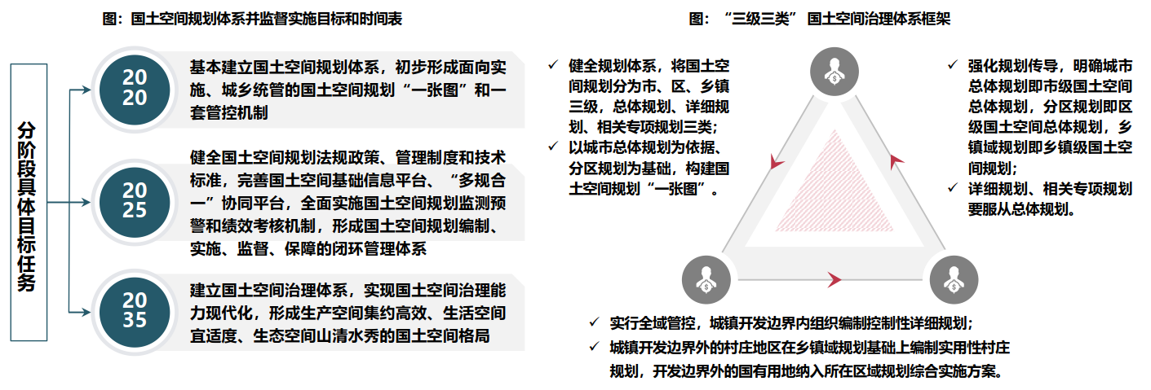
《北京城市总体规划（2016年—2035年）》
2020年发展目标
建设国际一流的和谐宜居之都取得重大进展，率先全面建成小康社会，疏解非首都功能取得明显成效，“大城市病”等突出问题得到缓解，首都功能明显增强，初步形成京津冀协同发展、互利共赢的新局面。
2035年发展目标
初步建成国际一流的和谐宜居之都，“大城市病”治理取得显著成效，首都功能更加优化，城市综合竞争力进入世界前列，京津冀世界级城市群的构架基本形成。
北京城市战略定位是全国政治中心、文化中心、国际交往中心、科技创新中心
北京的一切工作必须坚持全国政治中心、文化中心、国际交往中心、科技创新中心的城市战略定位，履行为中央党政军领导机关工作服务，为国家国际交往服务，为科技和教育发展服务，为改善人民群众生活服务的基本职责。落实城市战略定位，必须有所为有所不为，着力提升首都功能，有效疏解非首都功能，做到服务保障能力同城市战略定位相适应，人口资源环境同城市战略定位相协调，城市布局同城市战略定位相一致。
1.城市规模
坚持集约发展，框定总量、限定容量、盘活存量、做优增量、提高质量，以资源环境承载能力为硬约束，确定人口规模、用地规模和平原地区开发强度，切实减重、减负，实施人口规模、建设规模双控，倒逼发展方式转变、产业结构转型升级、城市功能优化调整，实现各项城市发展目标之间协调统一。
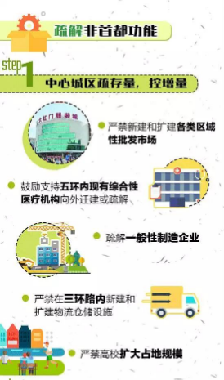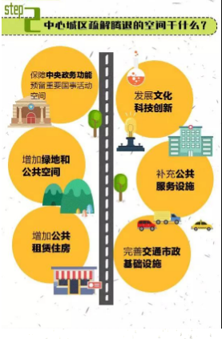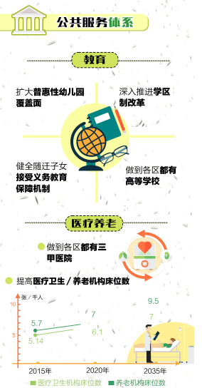
资料来源：北京市规划和自然资源委员会
2.实现城乡建设用地规模减量
坚守建设用地规模底线，严格落实土地用途管制制度。到2020年北京市建设用地总规模（包括城乡建设用地、特殊用地、对外交通用地及部分水利设施用地）控制在3720平方公里以内，到2035年控制在3670平方公里左右。促进城乡建设用地减量提质和集约高效利用，到2020年城乡建设用地规模由现状2921平方公里减到2860平方公里左右，到2035年减到2760平方公里左右。
3.降低平原地区开发强度
减少平原地区城乡建设用地规模，调整用地结构，合理保障区域交通市政基础设施、公共服务设施用地，拓展生态空间，到2020年平原地区开发强度由现状46%下降到45%以内，到2035年力争下降到44%。
4.构建“一核一主一副、两轴多点一区”的城市空间结构
为落实城市战略定位、疏解非首都功能、促进京津冀协同发展，充分考虑延续古都历史格局、治理“大城市病”的现实需要和面向未来的可持续发展，着眼打造以首都为核心的世界级城市群，完善城市体系，在北京市域范围内形成“一核一主一副、两轴多点一区”的城市空间结构，着力改变单中心集聚的发展模式，构建北京新的城市发展格局。
（1）一核：首都功能核心区
首都功能核心区总面积约92.5平方公里。
（2）一主：中心城区
中心城区即城六区，包括东城区、西城区、朝阳区、海淀区、丰台区、石景山区，总面积约1378平方公里。
（3）一副：北京城市副中心
北京城市副中心规划范围为原通州新城规划建设区，总面积约155平方公里。
（4）两轴：中轴线及其延长线、长安街及其延长线
中轴线及其延长线为传统中轴线及其南北向延伸，传统中轴线南起永定门，北至钟鼓楼，长约7.8公里，向北延伸至燕山山脉，向南延伸至北京新机场、永定河水系。
长安街及其延长线以天安门广场为中心东西向延伸，其中复兴门到建国门之间长约7公里，向西延伸至首钢地区、永定河水系、西山山脉，向东延伸至北京城市副中心和北运河、潮白河水系。
（5）多点：5个位于平原地区的新城
多点包括顺义、大兴、亦庄、昌平、房山新城，是承接中心城区适宜功能和人口疏解的重点地区，是推进京津冀协同发展的重要区域。
（6）一区：生态涵养区
生态涵养区包括门头沟区、平谷区、怀柔区、密云区、延庆区，以及昌平区和房山区的山区，是京津冀协同发展格局中西北部生态涵养区的重要组成部分，是北京的大氧吧，是保障首都可持续发展的关键区域。
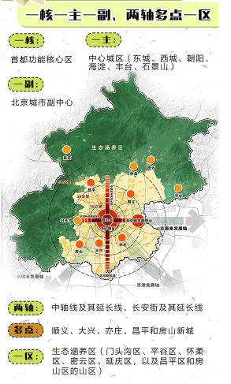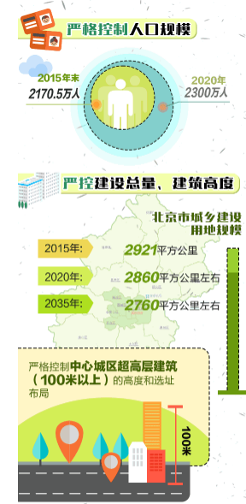
资料来源：北京市规划和自然资源委员会
高水平规划建设北京城市副中心，示范带动非首都功能疏解
1.功能定位与发展目标
北京城市副中心为北京新两翼中的一翼。应当坚持世界眼光、国际标准、中国特色、高点定位，以创造历史、追求艺术的精神，以最先进的理念、最高的标准、最好的质量推进北京城市副中心规划建设，着力打造国际一流的和谐宜居之都示范区、新型城镇化示范区和京津冀区域协同发展示范区。
紧紧围绕对接中心城区功能和人口疏解，发挥对疏解非首都功能的示范带动作用，促进行政功能与其他城市功能有机结合，以行政办公、商务服务、文化旅游为主导功能，形成配套完善的城市综合功能。
北京城市副中心规划范围约155平方公里，外围控制区即通州全区约906平方公里，进而辐射带动廊坊北三县地区协同发展。
到2020年北京城市副中心常住人口规模调控目标为100万人左右；到2035年常住人口规模调控目标为130万人以内，就业人口规模调控目标为60—80万人。通过有序推动市级党政机关和市属行政事业单位搬迁，带动中心城区其他相关功能和人口疏解，到2035年承接中心城区40—50万常住人口疏解。
到2020年北京城市副中心规划区主要基础设施建设框架基本形成，主要功能节点初具规模；到2035年初步建成国际一流的和谐宜居现代化城区。
2.构建“一带、一轴、多组团”的城市空间结构
遵循中华营城理念、北京建城传统、通州地域文脉，构建蓝绿交织、清新明亮、水城共融、多组团集约紧凑发展的生态城市布局，形成“一带、一轴、多组团”的空间结构。一带是以大运河为骨架，构建城市水绿空间格局，形成一条蓝绿交织的生态文明带，沿运河布置运河商务区、北京城市副中心交通枢纽地区、城市绿心3个功能节点。一轴是沿六环路形成创新发展轴，向外纵向联系北京东部地区和北京首都国际机场、北京新机场，对内串联宋庄文化创意产业集聚区、行政办公区、城市绿心、北京环球主题公园及度假区等4个功能节点。多组团是依托水网、绿网和路网形成12个民生共享组团，建设职住平衡、宜居宜业的城市社区。
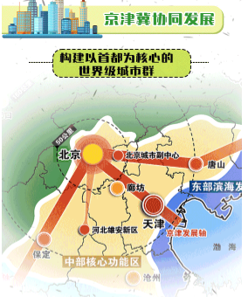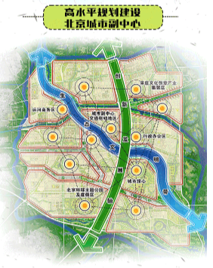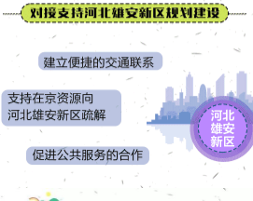
资料来源：北京市规划和自然资源委员会
推进城镇棚户区改造和老旧小区综合整治
1.有序推进各类棚户区改造
完善棚户区改造政策，改善居民居住条件。积极推进中心城区危旧房改造、简易楼拆迁、城中村边角地等的整治改造。全面开展城乡结合部、北京城市副中心等地区的棚户区改造。
2.推进老旧小区综合整治
统筹推进老旧小区综合整治和有机更新。开展老旧小区抗震加固、建筑节能改造、养老设施改造、无障碍设施补建、多层住宅加装电梯、增加停车位等工作，提升环境品质和公共服务能力。建立老旧小区日常管理维护长效机制，促进物业管理规范化、社会化、精细化。
高标准规划建设交通市政基础设施体系
构建以北京城市副中心为交通枢纽门户的对外综合交通体系，打造不同层级轨道为主、多种交通方式协调共存的复合型交通走廊。以北京城市副中心站客运枢纽为节点组织城际交通和城市交通转换。建设以公共交通为主导的北京城市副中心内部综合交通体系。加强北京城市副中心与中心城区、北京城市副中心与各新城之间的快速便捷联系，建设七横三纵的轨道交通线网，建设五横两纵的高速公路、快速路网络。
实现北京城市副中心与廊坊北三县地区统筹发展
北京城市副中心承担着示范带动非首都功能疏解和推进区域协同发展的历史责任。北京城市副中心与廊坊北三县地区地域相接、互动性强，需要建立统筹协调机制，加强重点领域合作，做到统一规划、统一政策、统一管控，实现统筹融合发展。
共同划定生态控制线和城市开发边界，加强开发强度统一管控。形成一洲、两楔、多廊、多斑块的整体生态空间格局，依托潮白河、大运河流域建设大尺度生态绿洲。
发挥北京科技创新引领作用，支持廊坊北三县地区产业转型升级，发展高新产业。促进跨区域交通基础设施互联互通、市政基础设施共建共享。促进廊坊北三县地区公共服务配套，缩小区域差距。防止贴边大规模房地产开发。
强化多点支撑，提升新城综合承接能力
顺义、大兴、亦庄、昌平、房山的新城及地区，是首都面向区域协同发展的重要战略门户，也是承接中心城区适宜功能、服务保障首都功能的重点地区。坚持集约高效发展，控制建设规模，提升城市发展水平和综合服务能力，建设高新技术和战略性新兴产业集聚区、城乡综合治理和新型城镇化发展示范区。
顺义：港城融合的国际航空中心核心区；创新引领的区域经济提升发展先行区；城乡协调的首都和谐宜居示范区。
大兴：面向京津冀的协同发展示范区；科技创新引领区；首都国际交往新门户；城乡发展深化改革先行区。
亦庄：具有全球影响力的创新型产业集群和科技服务中心；首都东南部区域创新发展协同区；战略性新兴产业基地及制造业转型升级示范区；宜居宜业绿色城区。
昌平：首都西北部重点生态保育及区域生态治理协作区；具有全球影响力的全国科技创新中心重要组成部分和国际一流的科教新区；特色历史文化旅游和生态休闲区；城乡综合治理和协调发展的先行示范区。
房山：首都西南部重点生态保育及区域生态治理协作区；京津冀区域京保石发展轴上的重要节点；科技金融创新转型发展示范区；历史文化和地质遗迹相融合的国际旅游休闲区。

（四）土地市场概况
（一）供应情况
近5年北京市住宅用地土地供应整体呈现先跌后涨的趋势。2017年供应量处于高点，全年有78宗住宅用地供应，供应土地面积603.05万平方米，新增规划建筑面积1061.97万平方米；2018年全年供应大幅度下降至57宗住宅用地，供应土地面积376.72万平方米，新增规划建筑面积706.95万平方米；2019年和2020年全年住宅用地新增供应分别为55宗和53宗，供应土地面积分别为370.37万平方米和322.85万平方米，新增规划建筑面积分别为722.81万平方米和653.48万平方米；2021年供应大幅度上升，全年有93宗住宅用地供应，供应土地面积527.72万平方米，新增规划建筑面积1053.01万平方米。
根据北京市规自局公布的《北京市2022年度建设用地供应计划》显示，2022年本年度计划安排住宅用地1060公顷，其中产权住宅用地760公顷、租赁住宅用地300公顷；本年度丰台区住宅用地合计供应将达到118公顷，仅次于大兴区145公顷的供应量，加之5公顷的商服用地供应，建设用地供应总量达到123公顷。近三年来，丰台区也是首次拿出如此多的存量土地。

资料来源：CREIS中指数据
（二）成交情况
从近5年北京市住宅用地土地成交情况总体来看，与供应一样呈现先跌后涨趋势， 2017年全年有71宗住宅用地成交，成交土地面积为549.73万平方米，成交规划面积达到968.96万平方米，成交金额2398.09亿元，为近5年最高水平；2018年开始成交出现大幅度下滑，全年有52宗住宅用地成交，成交土地面积为347.86万平方米，成交规划面积达到624.48万平方米，成交金额1467.48亿元；2019年，楼市严控背景下，房企融资渠道全面收紧，房企拿地愈加理性，北京土地市场热度持续低迷。2019年成交土地面积326.06万平方米，成交规划面积641.91万平方米，成交金额1495.15亿元；2020年北京商品住宅用地供求结构明显改变，不限价地块成宅地市场成交主力。从宅地结构分布来看，纯商品住宅用地成交规模占比由2019年的25%上升至75%；限竞房、共产房用地成交规模占比由2019年的53%、22%分别下降至16%、9%。2020年成交土地面积293.99万平方米，成交规划面积608.11万平方米，成交金额1737.55亿元；2021年随着供应的大幅上涨，成交量也随之走高，全年共有64宗土地成交，成交土地面积为336.11万平方米，成交规划面积达到688.57万平方米，成交金额2120.23亿元，较2020年分别上涨14.33%、13.23%、22.02%。

资料来源：CREIS中指数据
2017年至今，北京市土地成交单价整体呈上涨趋势。2017至2019年土地成交单价维持在24000元/平方米上下，分别为24749元/平方米、23499元/平方米和23292元/平方米；2020年北京不限价地块成宅地市场成交主力，受不限价地块，尤其是多宗优质地块高价或高溢价成交影响，2020年北京宅地整体成交楼面均价呈结构性上涨态势，创近六年历史新高，楼面单价上涨至28573元/平方米；2021年土地成交楼面单价为30792元/平方米，较2020年相比上涨了7.77%，为近5年来最高水平。
从溢价率来看整体呈下降趋势，2017年为25.9%，为近5年来最高；2018至2020年全年住宅用地平均溢价率呈波动趋势，分别为15.41%、10.36%、15.04%；2021年北京市平均溢价率为5.86%，较2020年相比下降61.04%。

资料来源：CREIS中指数据
从北京市各行政区域成交土地规模分析，2020年至2021年东城区和西城区未供应住宅用地，其余区县中大兴区成交规模最大，成交土地面积为90.09万平方米，新增规划建筑面积为189.38万平方米，占比北京市总量达到14.57%；其次为朝阳区，成交土地面积为79.8万平方米，新增规划建筑面积为170.41万平方米，成交占比约13.11%；然后是顺义区，成交土地面积为73.81万平方米，新增规划建筑面积为130.14万平方米，成交占比约10.01%；石景山区位于北京市第九位，成交土地面积为33.06万平方米，新增规划建筑面积为86.58万平方米，但成交占比仅为6.66%。

资料来源：CREIS中指数据
从各区成交楼面单价来看，除东城和西城区未有住宅用地供应，海淀区成交楼面单价最高为53049元/平方米，其中2021年海淀树村和东升镇成交的4宗宅地楼面价超6.8万/平方米；其次是朝阳区，成交楼面单价为43535元/平方米，第三和四位为是丰台区和石景山区，成交楼面单价分别为40044元/平方米、36903元/平方米，其中2021年石景山衙门口及北辛安地块，朝阳东坝、金盏、崔各庄宅地，成交楼面均价均突破4万元/平方米；其他区县中，昌平区区和大兴区成交楼面单价分别为30594元/平方米和28585元/平方米，剩余区县成交楼面单价均在20000元/平方米及以下水平。
从溢价情况来看，丰台区、昌平区、通州区平均溢价率分别为17.79%、15.58%、15.38%，其余区县平均溢价率均在10%及以下水平，近两年的溢价率整体相对偏低。

资料来源：CREIS中指数据
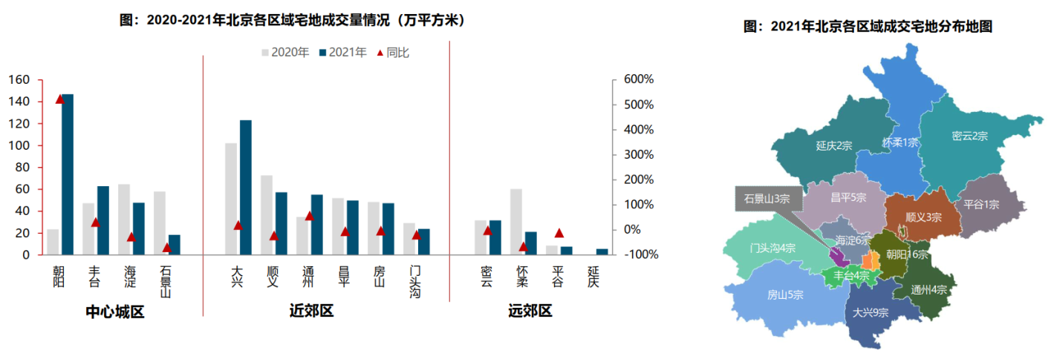（三）2022年集中供地情况
2月17日，北京市率先完成2022年度首批商品住宅用地集中供地，公告18宗商品住宅用地，土地总面积83.33公顷，规划建筑面积169.48万m²，起拍额492亿元；最终成交17宗，流拍1宗，共成交土地总面积80.27公顷，规划建筑面积160.91万m²，总成交金额480亿元，整体溢价率4.5%。实现配建保障性租赁住房面积1.77万m²，实现住房现房形式销售面积4.1万m²，实现政府持有商品住宅5124m²。
2022年，北京市首批集中供地共推出18宗地块，从地块分布来看，中心城区7宗（朝阳2宗、丰台2宗、石景山3宗）；多点及副中心地区10宗（大兴4宗、顺义2宗、昌平2宗、通州副中心1宗、房山1宗）；生态涵养区怀柔1宗。从环线分布来看，五至六环9宗，四至五环4宗，三环内1宗，其余4宗位于六环以外。
首批成交的17宗土地中，16宗为居住用地（R2），1宗为公建混合住宅用地（F2）；8宗地块底价成交，1宗地块线上报价环节成交，8宗地块进入现场竞价环节成交。从成交结果、成交条件和竞得人来看，房企并未完全走出资金压力困境，整体溢价率较低，国资依旧是拿地主力。17宗成交地块，仅有1宗地块（顺义新城第5街区）由民企旭辉获得，剩余地块均被央企、国企包揽，成交额466亿元
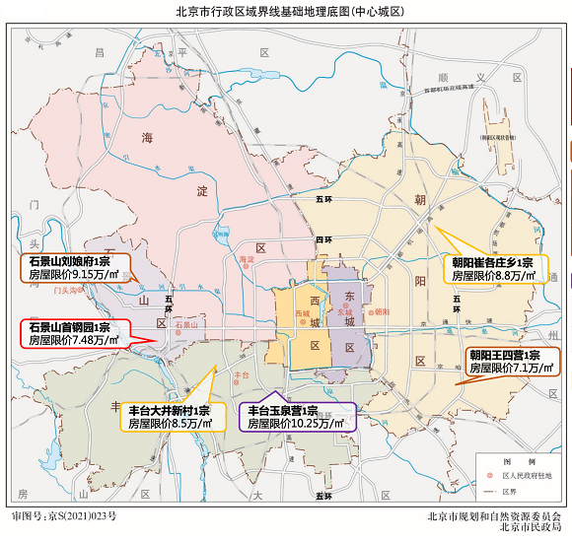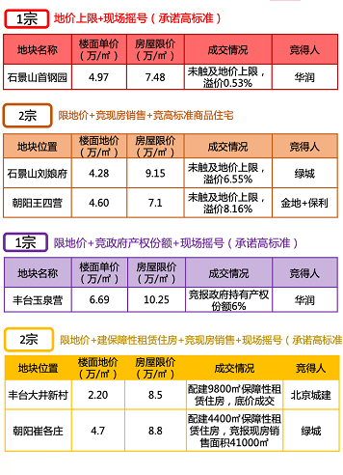
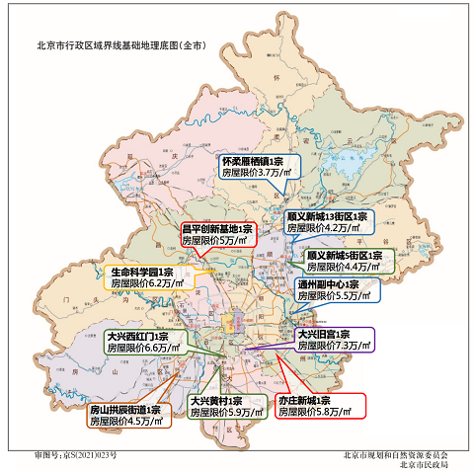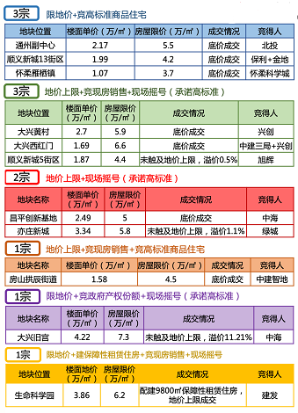
价格方面，通过对2021年集中供地、本次集中供地均有成交的板块进行对比，土地楼面起拍价、成交价有所波动。波动幅度主要与地块区位和热度成正相关，而商品房销售指导价维持不变。热度方面，与2021年的集中供地相比，参与企业数量明显不如去年第一轮集中供地，但与去年后期两轮集中供地相比，房企参与意愿明显回升，流拍率走低。一方面，年初房企资金相对充裕，拿地后可在下半年形成销售回款，因此补仓需求相对强烈；另一方面，行业政策回暖、房贷审批加快，近2个月北京房地产市场成交量升价稳，楼市已有回暖迹象，房企预期有所回升。
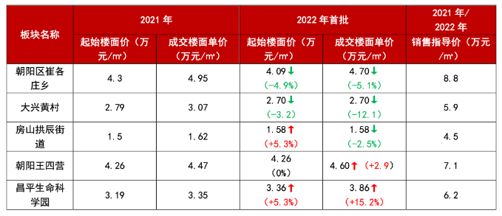
另外，本次集中供地出让文件还对购地资金审查提出了更为严格的要求：竞得人在缴清全款后2个工作日内，提交《北京市国有建设用地使用权出让竞买资金来源情况申报表》及相关附件资料，以及会计师事务所出具的购地资金《审计报告》。新规则来看，北京市政策环境仍然趋紧，严防违规资金入市。
（三）流拍情况
2017年至2021年，北京市共流拍11宗住宅用地，其中2017年2宗、2018年7宗、2021年2宗，2019及2020年度供应转成交率均为100%，整体市场整体住宅用地需求较为旺盛，成交热度较高，流拍现象极少出现。
流拍地块详细情况如下：
地块名称 | 区县 | 用地性质 | 建设用地面积 | 规划建筑面积 | 容积率 | 公告时间 | 起始价 | 推出楼面价
北京市丰台区王佐镇魏各庄FT00-0503-L01,L03,L04,L06地块(丰台区青龙湖国际会都核心区C地块)R2二类居住用地,A33基础教育用地,F1住宅混合公建用地,A2文化设施用地 | 丰台区 | 综合用地(含住宅) | 142724.74 | 154897 | r2:1.1,a33:0.8,f1:1.1,a2:1.1 | 2021/11/19 | 336000 | 21692
北京市朝阳区管庄乡棚户区改造和环境整治项目(一期)GZGJC-02地块R2二类居住用地 | 朝阳区 | 住宅用地 | 28686.2 | 63110 | 2.2 | 2021/11/19 | 275000 | 43575
北京市顺义区北小营镇顺义新城第30街区30-01-02地块R2二类居住用地、30-01-04地块A33基础教育用地 | 顺义区 | 综合用地(含住宅) | 146640.2 | 288410 | 1.97 | 2018/10/22 | 239500 | 8304
北京市门头沟区永定镇曹各庄桥户营村MC00-0016-061地块R2二类居住用地、MC16-041地块T6区域综合交通枢纽用地、MC16-048地块S4社会停车场用地 | 门头沟区 | 综合用地(含住宅) | 50699.84 | 133434 | 2.63 | 2018/3/21 | 262000 | 19635
北京市房山区青龙湖镇中心区01-0010、0021地块R2二类居住用地、01-0015、0027、0028地块B4综合性商业金融服务用地、01-0032地块S4社会停车场用地 | 房山区 | 综合用地(含住宅) | 88030 | 136087 | 1.55 | 2018/3/21 | 163000 | 11978
北京市密云区密云新城0102街区MY00-0102-6014地块R2二类居住用地 | 密云区 | 住宅用地 | 5690.63 | 13658 | 2.4 | 2018/1/18 | 8450 | 6187
北京市丰台区卢沟桥乡小瓦窑村XWY-12等地块绿隔产业、住宅混合公建及基础教育用地 | 丰台区 | 综合用地(含住宅) | 90247.13 | 290836 | 3.2 | 2017/12/27 | 632700 | 21755
北京市丰台区花乡白盆窑村BPY-L011地块R2二类居住用地 | 丰台区 | 住宅用地 | 43166.27 | 131841 | 3.05 | 2017/12/22 | 417800 | 31690
北京市丰台区花乡白盆窑村BPY-L010、BPY-L013地块R2二类居住用地、A33基础教育用地 | 丰台区 | 综合用地(含住宅) | 58664.09 | 163477 | 2.79 | 2017/12/22 | 505800 | 30940
北京市延庆区延庆新城YQ00-0300-0058等地块(世园会二期)R2二类居住用地、B4综合性商业金融服务业用地 | 延庆区 | 综合用地(含住宅) | 123689.1 | 197903 | 1.6 | 2017/11/24 | 372400 | 18817
北京市平谷区夏各庄镇03-01地块F2公建混合住宅用地 | 平谷区 | 综合用地(含住宅) | 36508.45 | 43810 | 1.2 | 2017/9/30 | 39000 | 8902
单位：平方米、万元、元/平方米
资料来源：CREIS中指数据

五、房地产市场概况
1、供销走势
从近5年北京市商品住宅供销走势上看，除2017年供应较低，其余各年度供应量接近。2017年供应套数为20069套，供应面积为301.5万平方米； 2018和2019年商品住宅供应套数分别为43367套和45349套，供应面积分别为572.8万平方米和547.8万平方米；2020年供应量持续上升，供应套数为53031套，供应面积为627.5万平方米，较2019年分别上涨33.64%和21.42%；2021年北京市商品住宅供应规模同比上涨，创近7年新高。“集中供地”及房企业绩压力下，房企拿地后加快入市促进回款，新房供应节奏加快，2021年供应套数为57198套，供应面积为713.1万平方米。2022年1至2月，供应套数为5909套，供应面积为57.7万平方米，同比2021年下降51.13%。
从销售情况来看，近5年北京市商品住宅成交量整体呈上涨趋势。2017年和2018年全年成交商品住宅分别为21726套和24149套，成交面积分别为347.3万平方米和342.9万平方米，为近年来最低水平；随后2019年开始成交量逐步上升，2019年和2020年全年成交商品住宅分别为37233套和49757套，成交面积分别为502.1万平方米和609.6万平方米；2021年北京新房市场整体呈前高后低走势，上半年市场热度较高，成交规模保持高位运行，整体成交量创近五年同期新高。下半年市场形势转向，信贷收缩，调控趋严，市场观望情绪浓厚，新房市场降温。2021年成交商品住宅约64947套，成交面积达816.1万平方米，较2020年分别上涨30.53%和33.86%，成交规模创自2013年以来历史新高。2022年1至2月，成交套数为8010套，成交面积为88.89万平方米，同比2021年下降17.2%。

资料来源：CREIS中指数据
从2020年至2021年月度成交走势上可以看到，2020年，疫情缓解后，房企在京推售和营销力度加大，不限价地块项目积极取证入市，新房供应节奏加快，5月成交量环比上涨38.14%，自2020年7月开始，成交量进入稳定期，成交面积维持在72万平方米上下，12月成交面积达到112.6万平方米为近两年来最高；2021年1季度受假期影响成交量下降，4月开始成交量恢复稳定，2021年4至12月月平均成交面积为84.5万平方米左右，高于2020同期成交水平。2021年12月月均成交量为6568套，月均成交面积78.36万平方米。2022年1至2月月均成交量为4005套，月均成交面积44.44万平方米。

资料来源：CREIS中指数据
2、成交价格情况
从成交价格方面来看，整体呈上涨趋势，2017年2018年北京市新建商品住宅年平均销售价格为分别为50765元/平方米和53850元/平方米；2019年北京市新建商品住宅年平均销售价格为54186元/平方米，较2018年上涨0.62%；2020年北京市新建商品住宅年平均销售价格为51324元/平方米，略低于2019年平均销售水平；2021年，纯商品住宅成为北京新房市场成交主力，叠加海淀区成交占比提升等区域成交结构影响，北京新房成交均价呈结构性小幅上涨态势。2021年平均销售价格上涨至52759元/平方米，涨幅为2.8%。同比来看，2021年北京新房成交价格涨幅保持稳定。2018年，随着限竞房项目的大量入市，一定程度上平抑了成交均价上涨态势，近几年北京新房成交均价保持相对平稳。未来随着集中供地限房价项目的入市，北京新房价格预期整体依然维持平稳上涨态势。
2019年新建商品住宅成交总金额2720.51亿元，较2018年的1846.43亿元上涨了47.34%；2020年新建商品住宅成交总金额3128.89亿元，较2019年上涨了15.01%；2021年成交总金额为4305.42亿元，较2020年相比上涨37.6%，达到近五年来最高水平。

资料来源：CREIS中指数据
从2020年以来的商品住宅成交价格月度走势中可以明显看出，2020年1至7月成交价格较平稳，月成交价格维持在46000-47000元/平方米之间。2020年8至12月月成交价格呈波动趋势，2020年9月月成交价格为49855元/平方米，达到近两年最高。2020年12月月成交价格下降至44954元/平方米，为2020年月成交最低。
2021年商品住宅成交价格呈波动趋势，2021年3月月成交价格下滑至44091元/平方米，为近两年来最低水平，随后价格逐步回升，2021年11月成交价格为48920元/平方米，达到2021年来最高水平；2021年12月底成交价格回落至46741元/平方米。从区域来看，2021年中心城区商品住宅（不含保障房）全年成交均价最高，成交均价为63181元/平方米，其中东、西城成交均价最高，均超过100000元/平方米，远郊区整体成交均价最低，成交均价为20403元/平方米，其中密云成交均价最低，全年成交均价不足17000元/平方米。
受假期影响，截至2022年2月，平均销售价格下降至47030元/平方米

资料来源：CREIS中指数据
近郊六区依然为北京商品住宅（不含保障房）成交主力区域。2021年近郊六区新房成交562万平方米，占比达55.7%；其中，大兴、顺义等区域成交规模均超过140万平方米，居北京各区前两位。中心城区海淀、朝阳、丰台成交规模较大，成交规模均超90万平方米。
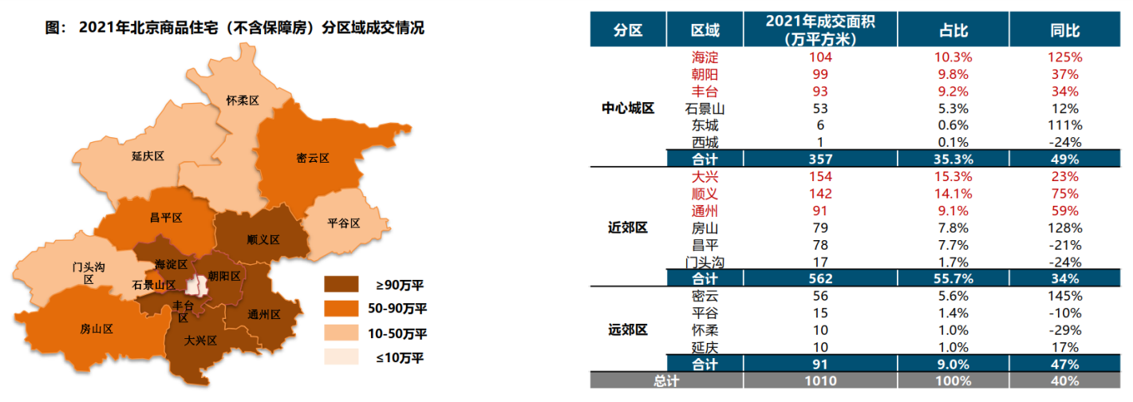
2021年中心城区商品住宅（不含保障房）全年成交均价最高，成交均价为63181元/平方米，其中东、西城成交均价最高，均超过100000元/平方米，远郊区整体成交均价最低，成交均价为20403元/平方米，其中密云成交均价最低，全年成交均价不足17000元/平方米。
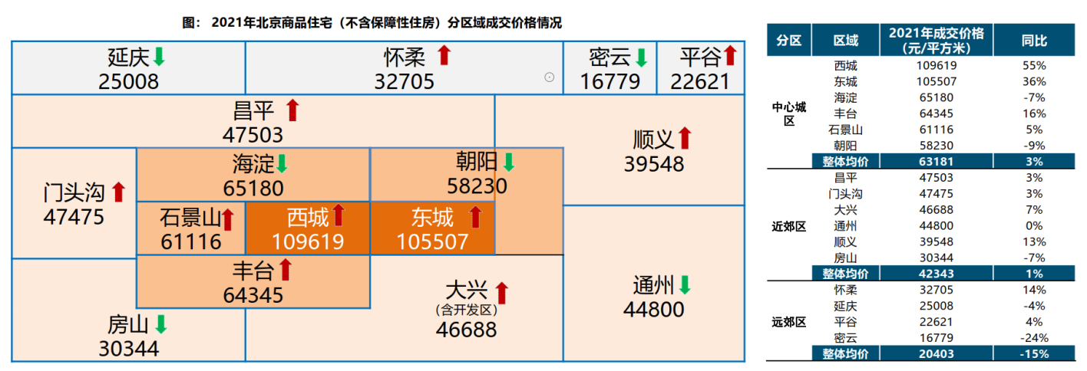
3、库存及去化情况
根据中指数据显示，截至到2022年2月，北京市商品住宅存量1261.41万平方米，同比2021年2月下降1.13%，相比2021年12月下降1.35%，但库存规模整体仍处于高位。
出清周期来看，2021年1月，出清周期为21.54个月。2021年，市场整体表现成交大于供应，月成交逐月呈持续上升趋势，截至2022年2月住宅用房出清周期下降至15.86个月。

资料来源：CREIS中指数据
4、成交结构
2021年商品住宅产品户型同质化较高，整体仍以90平以下刚需产品为主，成交面积段主要集中在80-90平方米，成交套数占比较去年有所下降，但占比仍最高，为42%；成交总价段主要集中在300-500万，成交套数占比38%，整体仍以总价500万以下产品为主。
2021年在住房需求升级刺激下，北京部分改善型需求逐步释放，同时叠加不限价项目入市以及套内70/90政策调整影响，新房成交逐步向中高面积段转移，中高面积段产品成交占比显著提升8.2个百分点；成交总价段向高价位产品上移，高价位产品成交套数占比提升1.9个百分点。
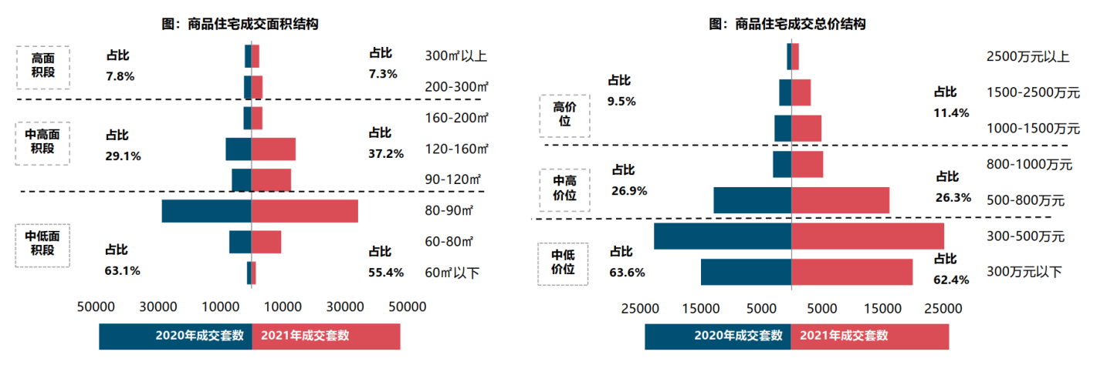
5、北京市低密度住宅市场情况（单套住宅面积在150平方米以上）
（1）供销走势
从近5年北京市低密度商品住宅供销走势上看，整体呈上升趋势。2017年供应套数为5570套，供应面积为140.7万平方米；2018年供应下滑，为近年来最低点，2019年开始逐步回升；2020年供应量持续上升，供应套数为7686套，供应面积为197.2万平方米，较2019年分别上涨7.88%和3.78%；2021年供应套数为9904套，供应面积为226.1万平方米。2022年1至2月，供应套数为346套，供应面积为7.27万平方米。
从销售情况来看，近5年北京市低密度商品住宅成交量整体呈上涨趋势。2018年全年成交商品住宅分别5943套，成交面积155.5万平方米，为近年来最低水平；随后2019年开始成交量逐步上升；2021年成交低密度商品住宅约10706套，成交面积达275万平方米，较2020年分别上涨29.53%和28.11%。2022年1至2月，成交套数为1535套，成交面积为36.38万平方米，同比2021年下降17.2%。

资料来源：CREIS中指数据
（2）成交价格情况
从成交价格方面来看，整体呈波动趋势，受项目位置、住宅类型、建筑面积等因素影响，2017年至2021年北京市低密度住宅平均销售价格在52000元/平方米至60000元/平方米之间；其中2019年、2021年平均销售价格突破58000元/平方米。2022年2月，低密度住宅年平均销售价格达到67250元/平方米。

资料来源：CREIS中指数据
其中北京市西部区域中，海淀区成为2020年至2021年低密度住宅成交最主要区域，平均销售价格为86443元/平方米，截至2022年2月，平均销售价格突破95000元/平方米；其次是丰台区，平均销售价格为79085元/平方米，截至2022年2月，平均销售价格为81619元/平方米；然后是石景山区，平均销售价格为53413元/平方米，截至2022年2月，平均销售价格达到55152元/平方米。

资料来源：CREIS中指数据
3、库存及去化情况
根据中指数据显示，截至到2022年2月，北京市低密度住宅存量402.02万平方米，同比2021年2月下降12.3%，相比2021年12月下降9.09%，库存量呈下降趋势。
出清周期来看，2021年1月，出清周期为22.67个月。2021年，低密度住宅市场整体表现成交大于供应，截至2022年2月住宅用房出清周期下降至16.12个月。

资料来源：CREIS中指数据

（六）房地产政策
全国政策
2021年政府工作报告中，关于房地产调控内容整体延续了往年提法，除了“房住不炒”外，“稳地价、稳房价、稳预期”目标亦写入政府工作报告。2021年前三季度，房地产市场调控政策不断完善升级，四季度，调控政策有所转向，收紧调控逐渐减少，发布“扶持性”政策的明显增多。
2021年2月底，按照自然资源部住宅用地分类调控文件要求，22个重点城市实现“两集中”，2021年发布住宅用地公告不能超过3次。
2021年3月13日，全国人大通过《中华人民共和国国民经济和社会发展第十四个五年规划和2035年远景目标纲要》，指出完善住房市场体系和住房保障体系。坚持房子是用来住的、不是用来炒的定位，加快建立多主体供给、多渠道保障、租购并举的住房制度，让全体人民住有所居、职住平衡。坚持因地制宜、多策并举，夯实城市政府主体责任，稳定地价、房价和预期。建立住房和土地联动机制，加强房地产金融调控，发挥住房税收调节作用，支持合理自住需求，遏制投资投机性需求。“房子是用来住的，不是用来炒的”自2016年中央经济工作会议首次提出，今年将这一表述列入《“十四五”规划纲要》，充分表明房地产远离投资属性是大势所趋，投机炒房行为将被严厉禁止。未来五年或更长时间内，“房住不炒”都将是房地产调控的基本原则和底线。另外，强调“建立住房和土地联动机制，加强房地产金融调控，发挥住房税收调节作用，支持合理自住需求，遏制投资投机性需求”，未来，土地、金融、财税等方面的政策将有所侧重，进一步发挥其在促进房地产市场健康平稳发展中的积极作用。
2021年3月26日，中国银保监会办公厅、住房和城乡建设部办公厅、中国人民银行办公厅发布《关于防止经营用途贷款违规流入房地产领域的通知》（以下简称‘《通知》’）。《通知》提出，一是加强借款人资质核查。切实加强经营用途贷款“三查”，落实好各项授信审批要求。二是加强信贷需求审核。要对经营用途贷款需求进行穿透式、实质性审核，不得因抵押充足而放松对真实贷款需求的审查，不得向资金流水与经营情况明显不匹配的企业发放经营性贷款。三是加强贷款期限管理。要根据借款人实际需求合理确定贷款期限。对期限超过3年的经营用途贷款进一步加强内部管理，确保资金真正用于企业经营。四是加强贷款抵押物管理。要合理把握贷款抵押成数，重点审查房产交易完成后短期内申请经营用途贷款的融资需求合理性。五是加强贷中贷后管理。要严格落实资金受托支付要求，加强贷后资金流向监测和预警。要和借款人签订资金用途承诺函，明确一旦发现贷款被挪用于房地产领域的要立刻收回贷款，压降授信额度，并追究相应法律责任。六是加强银行内部管理。要落实主体责任，完善内部制度，强化内部问责，加强经营用途贷款监测分析和员工异常行为监控。七是加强中介机构管理。建立合作机构“白名单”。对存在协助借款人套取经营用途贷款行为的中介机构，一律不得进行合作。房地产中介机构不得为购房人提供或与其他机构合作提供房抵经营贷等金融产品的咨询和服务，不得诱导购房人违规使用经营用途资金。
2021年6月1日中国银保监会召开新闻发布会，在回答记者提问环节中强调，在银行业金融机构房地产贷款集中度管理执行过程中，发现的一些地方中小银行利用大型银行退出的时机，争抢房地产贷款市场份额，房地产贷款增速较快，房地产贷款集中度有所上升的情形，银保监会对新增房地产贷款占比较高的银行实施名单制管理，督促这些银行落实房地产金融调控要求，合理控制房地产贷款增速。
2021年9月24日，中国人民银行货币政策委员会召开2021年第三季度例会。会议指出，维护房地产市场的健康发展，维护住房消费者的合法权益。
2021年12月6日召开的中央政治局会议提出，推进保障性住房建设，支持商品房市场满足合理住房需求，促进房地产业健康发展和良性循环。
2021年召开的中央经济工作会议提出，要坚持房子是用来住的、不是用来炒的定位，加强预期引导，探索新的发展模式，坚持租购并举，加快发展长租房市场，推进保障性住房建设，支持商品房市场更好满足购房者的合理住房需求，因城施策促进房地产业良性循环和健康发展。

地方政策：
政策 | 文件 | 内容
限购政策 | - 《关于落实本市住房限购政策有关问题的通知》（京建发〔2011〕65号）  - 《国务院办公厅关于进一步做好房地产市场调控工作有关问题的通知》（国办发[2011]1号）  - 《北京市人民政府办公厅关于贯彻落实国务院办公厅文件精神进一步加强本市房地产市场调控工作的通知》（京政办发[2011]8号） | 1、自2011年2月17日起，对已拥有1套住房的本市户籍居民家庭（含驻京部队现役军人和现役武警家庭、持有有效《北京市工作居住证》的家庭，下同）、持有本市有效暂住证在本市没有住房且连续5年（含）以上在本市缴纳社会保险或个人所得税的非本市户籍居民家庭，限购1套住房（含新建商品住房和二手住房）；对已拥有2套及以上住房的本市户籍居民家庭、拥有1套及以上住房的非本市户籍居民家庭、无法提供本市有效暂住证和连续5年（含）以上在本市缴纳社会保险或个人所得税缴纳证明的非本市户籍居民家庭，暂停在本市向其售房。  2、各部门、各单位要按照《北京市人民政府办公厅关于贯彻落实国务院办公厅文件精神进一步加强本市房地产市场调控工作的通知》要求，严格执行住房限购政策，加强对居民家庭（含夫妻双方及未成年子女，下同）购房资格的审查。
贷款政策 | - 《关于完善商品住房销售和差别化信贷政策的通知》（京建法〔2017〕3号） | 为促进本市房地产市场平稳健康发展，自本通知发布次日起，商品住房销售和居民家庭申请商业性个人住房贷款执行以下规定：  1、企业购买的商品住房再次上市交易，需满3年及以上，若其交易对象为个人，按照本市限购政策执行。  2、居民家庭名下在本市无住房且无商业性住房贷款记录、公积金住房贷款记录的，购买普通自住房的执行现行首套房政策，即首付款比例不低于35%，购买非普通自住房的首付款比例不低于40%（自住型商品住房、两限房等政策性住房除外）。  居民家庭名下在本市已拥有1套住房，以及在本市无住房但有商业性住房贷款记录或公积金住房贷款记录的，购买普通自住房的首付款比例不低于60%，购买非普通自住房的首付款比例不低于80%。  3、暂停发放贷款期限25年（不含25年）以上的个人住房贷款（含住房公积金贷款）。
限价政策 | 北京市人民政府办公厅转发市住房城乡建设委等部门《关于促进本市房地产市场平稳健康发展的若干措施》的通知（京政办发(2016) 46号）2020年9月30日发布 | 930政策中要求强化“控地价、限房价”的交易方式。
预售资金监管政策 | - 《北京市商品房预售资金监督管理办法》（2021年修订版 公开征求意见稿） | 预售资金的收存、支取  1、项目预售过程中，购房人支付的定金、首付款等购房款应由购房人账户直接存入监管账户,开发企业不得转存入其它账户。  2、监管银行通过北京银保监局金融专网与本市房地产交易管理系统实时共享房屋网上签约和入账信息，对预售资金收存实施监管。  购房人将定金、符合个人住房贷款规定的首付款足额存入专用账户后，方可完成拟购房屋的认购书网上签约、售房合同网上签约等功能。  3、购房人申请贷款的，开发企业应将专用账户提供给贷款银行，作为贷款到账账户。贷款银行应将贷款直接发放至专用账户，相应条款应写入购房人贷款合同。  4、专用账户内资金超出剩余工程建设节点用款额度后，房地产开发企业可向监管银行申请支取超出部分的资金。支取资金用于剩余工程建设的，相应额度可在专用账户内核减。  5、房地产开发企业可以单一楼栋或多楼栋分别申请支取预售资金，申请时应向监管银行提出书面申请，并提交以下材料：  （1）资金用途和入账账户；  （2）地下结构完成节点，提交勘察、设计、施工、监理（建设）等单位签字（章）的《地基与基础分部工程验收记录》；  （3）建设层数达三分之一、二分之一、三分之二节点，提交由勘察、设计、施工、监理（建设）等单位签字（章）的相应层数的《主体结构子分部工程验收记录》；  （4）主体结构完成节点，提交勘察、设计、施工、监理（建设）等单位签字（章）的《主体结构分部工程验收记录》；  （5）竣工验收备案节点，提交建设、设计、施工、监理等单位签章的《北京市房屋建筑和市政基础设施工程竣工验收备案表》。实施联合验收的项目，可用联合验收意见通知书替代《工程竣工验收备案表》；  （6）属地城乡建设主管部门现场查勘证明或北京市房屋建筑和市政基础设施工程质量风险分级管控平台记录的工程进度。  6、监管银行收到开发企业用款申请后，应对申请材料进行审核，符合资金使用条件的，监管银行应在本市商品房预售资金监管系统中上传本办法第十九条规定的相关材料,2个工作日内拨付资金。不符合资金使用条件的，应一次性告知开发企业存在的问题，并在本市商品房预售资金监管系统中进行记录。  开发企业对监管银行不支付资金存在异议的，可向区住房城乡建设主管部门或北京银保监局提出异议申请。  7、专用账户内资金未达到剩余工程建设节点用款额度时，房地产开发企业与购房人解除购房合同的，房地产开发企业应持区住房城乡建设主管部门出具的网签合同注销证明文件，向监管银行申请退回已入账相应购房款，监管银行应在2个工作日内拨付。  专用账户内资金超出剩余工程建设节点用款额度后，房地产开发企业与购房人解除购房合同的，由房地产开发企业自行退款。  8、预售项目完成房屋首次登记的，房地产开发企业需持房屋不动产权登记证明向监管银行申请解除资金监管并撤销专用账户。监管银行审核符合条件的，应在3个工作日内解除对该项目的预售资金监管，并撤销专用账户。  房屋不动产权登记楼栋号与预售许可楼栋号不一致的，房地产开发企业应一并提交《房产测绘成果备案表》《北京市楼门牌编号证明信》。  9、有下列情形之一的，市、区住房城乡建设主管部门可以暂停房地产开发企业专用账户的资金支取，督促房地产开发企业尽快改正，并会同银保监部门监督专用账户内资金使用。  （一）预售项目发生质量事故的；  （二）预售项目未按期交付或存在不能按期交付风险的；  （三）房地产开发企业存在严重违法违规行为，影响工程建设或存在经营风险的；  （四）市、区住房城乡建设主管部门认为的其他情形。  当预售项目存在重大风险隐患时，区住房城乡建设部门应全面接管预售资金监管账户或建立政府监管账户，实施封闭管理保障账户资金安全，优先用于本项目工程建设。  第二十三条 专用账户内资金未达到剩余工程建设节点用款额度时，房地产开发企业因支付工程建设费用或农民工工资困难，存在社会矛盾风险隐患，确需使用预售资金支付相应费用的，应向区住房城乡建设主管部门提出书面用款申请，经区住房城乡建设主管部门审核后，可启动应急用款方式支取资金。区住房城乡建设主管部门应监督该项目的后续资金使用。
土拍政策 | - 《北京市人民政府关于落实户有所居加强农村宅基地及房屋建设管理的知道意见》（发布时间2020年7月31日  - 关于印发《北京市土地资源整理暂行办法》的通知 | 1、明确宅基地用地相关标准,村民一户只能拥有一处宅基地,每户宅基地用地标准,人多地少的地区最高不得超过167平方米,其他地区最高不得超过200平方米,具体标准由各相关区根据本区实际情况确定,村民应严格按照批准面积和建房标准建设住宅,禁止未批先建和超面积、超高度建房,对按照统一规划批准易地建设住宅或集中居住的,应严格按照建新拆旧"的要求,依据相关规定退出原有宅基地。  2、明确宅基地申请资格和条件,宅基地申请主体应当是具有本集体经济组织成员资格或符合有关政策规定的村民,符合下列情形之一旦未将原住宅出卖、出租、赠与或改作生产经营用途的,可申请宅基地:一是本户内有两个(含)以上子女,除一名和父母共同居住的子女外,其他子女达到法定结婚年龄、无房分居且现有宅基地按照所在区规定用地标准无法分户扩建的;二是因地质灾害搬迁、新村建设等按照统一规划批准使用宅基地的;三是经村委会同意,确因交通不便、饮水困难等原因申请村内易地搬迁的;四是国家工程等公益性建设占用原宅基地未进行住房安置的;五是其他符合法律法规规定的情形。  3、土地开发类项目实施内容主要包括土地征收、房屋征收与拆迁、土地平整以及市政交通基础设施建设，达到产权清晰，完成入库或移交相关管理部门等工作。  4、土地开发类项目可通过土地一级开发、棚户区改造和环境整治等多种方式具体实施，执行现行政策规定。  5、按照土地一级开发方式实施的项目，新增项目原则上应由土地储备机构为主体；也可按有关程序确定由具备相应条件的企业为主体。按照其他方式实施的土地开发类项目按现行方式确定主体。
装配式建筑政策 | - 《北京市发展装配式建筑2020年工作要点的通知》  - 《北京市人民政府办公厅关于加快发展装配式建筑的实施意见》（京政办发[2017]8号） | 2020年，实现装配式建筑占新建建筑面积的比例达到30%以上，推动形成一批设计、施工、部品部件生产规模化企业，具有现代装配建造水平的工程总承包企业以及与之相适应的专业化技能队伍。规定各类实施范围，各区、各部门要严格履行装配式建筑项目建设程序，加强建设各环节的监督与指导，因地制宜精准施策，确保项目严格按要求实施。采用装配式建筑的项目应符合国家及本市的相关标准。
公积金政策 | - 《北京住房公积金管理中心关于妥善应对新冠肺炎疫情落实住房公积金阶段性支持政策的通知》（京房公积金发(2020) 9号） | 关于妥善应对新冠肺炎疫情实施住房公积金阶段性支持政  策的通知》（健建金(2020] 23号)要求,现就有关事项通知如下：  1、受新冠肺炎疫情影响的企业,可按规定申请在2020年6月30日前缓缴住房公积金,缓缴期间缴存时间连续计算,不影响职工正常提取和申请住房公积金贷款。  2、住房公积金缴存人受新冠肺炎疫情影响, 2020年6月30日前,以提供租房合同、房租发票方式申请租房提取住房公积金的,提取额度调整为以缴存人实际支付的房租金额确定,不受缴存人月缴存额的限制。  3、2020年6月30日前,住房公积金贷款的借款人因受新冠肺炎疫情影响未能正常还款的,不作逾期处理,不作为逾期记录报送征信部门,已报送的予以调整。  4、本通知执行至2020年6月30日,中共中央直属机关分中心、中央国家机关分中心、北京铁路分中心参照执行。
预售证政策 |  | 房地产开发企业取得预售许可后，方可预售商品房。  预售商品房，应当符合下列条件：  （1）已交付全部土地使用权出让金并取得国有土地使用权证，属于预售经济适用住房的，应当取得建设用地批准书；  （2）取得建设工程规划许可证件和施工许可证件；  （3）按提供预售的商品房计算，投入开发的建设资金达到工程建设总投资的25%以上；  （4）已确定竣工日期，且满足市房地产行政主管部门公布的预售最长期限。

（七）区域市场分析
1、石景山区区域概况
（1）石景山区简介
石景山区位于北京西部西山风景区南麓和永定河冲积扇上，因燕都第一仙山———石景山而得名。地理坐标为北纬39.90，东经116.22，纬度:39.90东至玉泉路与海淀区毗连，南抵张仪村与丰台区接壤，北倚克勤峪与海淀区搭界，西濒永定河与门头沟区为邻。辖区东西宽约12.25千米，南北长约13千米，最东端距天安门14千米，总面积85.74平方千米。
【行政区划】石景山区下辖八宝山街道、老山街道、八角街道、古城街道、苹果园街道、金顶街街道、广宁街道、五里坨街道及鲁谷街道等9个街道。
【自然地理环境】石景山区地处北温带，属暖温带半湿润大陆性季风气候区，2021年全年平均气温为13.5℃，接近常年平均值（资料1991-2020年，下同）13.2℃；2021年全年总降水量1121.2毫米，比常年降水量565.9毫米偏多。
【人口概况】石景山区是北京市继东城、西城之后第三个没有农业户籍人口的城区，下辖八宝山街道、老山街道、八角街道、古城街道、苹果园街道、金顶街街道、广宁街道、五里坨街道及鲁谷街道等9个街道。全区有46个民族。截至2021年11月，全区常住人口56.8万人。
【城市规划】《北京城市总体规划（2004-2020年）》中石景山区功能定位：石景山应落实首都城市战略定位、调整疏解非首都核心功能，深化 “政治中心、文化中心、国际交流中心、科技创新中心”战略定位。根据北京总体规划要求，进一步明确石景山区功能定位国家级产业转型先行示范区，绿色低碳的首都西部综合服务承载区，山水文化融合生态宜居示范区。即借助山水资源，引入高端产业，充实行政职能，与门头沟共同建设成为北京西部城市功能中心，同时辐射河北地区，带动京津冀一体化发展。
【区域经济发展】主要经济指标企稳回升。2021年石景山区预计地区生产总值完成830亿元，同比增长2.8%；一般公共预算收入完成64.67亿元，同比增长2%；固定资产投资完成350亿元，同比增长20.5%，其中建安投资完成120亿元，同比增长8.7%；市场总消费同比下降11%左右，降幅较上半年收窄2个百分点；居民人均可支配收入79300元，同比增长3%；万元地区生产总值能耗下降0.5%，达到市级要求。
重点功能区加快建设。2021年石景山区长安金轴高品质提升，北辛安棚改A区等载体交付使用，邮储银行信用卡中心、阳光消费金融公司、中铁建发展集团等优质企业落户，高端产业实现集聚发展。新首钢园区规划建设稳步实施，北区全面开工，东南区15个地块启动建设，南区控规正式发布。银保园主园区基本建成，54万平方米商务办公载体投用，华夏银行金融科技公司等38家现代金融机构入驻。中关村石景山园创新引领作用持续发挥，虚拟动点、枭龙科技等百余家虚拟现实企业落户，人工智能产业应用协同创新平台启用，工业互联网产业园先导园开园，我区获批“国家新型工业化产业示范基地”。文创园建设积极推进，北重科技文创园、石热文创园纳入市级老旧厂房改造试点，首创郎园Park、首钢文化产业园获评市级文化产业园区。
高精尖产业快速发展。2021年石景山区现代金融产业主导优势明显，启动运营30亿元现代创新产业发展基金，现代金融占高精尖产业总收入超过40%。科技服务业稳步发展，出台“科幻16条”等产业政策，实施36个应用场景建设，促进区域企业自主创新，邦维高科医用防护服等新技术新产品在防疫抗疫中发挥重要作用。数字创意产业优质发展，制定促进游戏产业发展实施办法，“北京市电子竞技产业品牌中心”和“北京市游戏创新体验区”挂牌。新一代信息技术产业创新发展，5G、工业互联网、虚拟现实等新兴产业加快培育。商务服务业高端发展，落实服务业扩大开放三年行动计划，实施“2+21+N”重点项目，夜间经济和品牌消费活动不断提质。
（2）石景山区区域房地产市场概况
1）区域土地市场分析
2017-2021年石景山区住宅用地土地供应较少， 5年共有18宗住宅用地供应，其中2017年是近5年住宅用地供应量最多的一年，供应土地面积47.15万平方米，供应规划建筑面积80.91万平方米；2019年是近5年住宅用地供应宗地最多的一年，全年新增供应住宅用地6宗，土地面积24.1万平方米，供应规划建筑面积66.33万平方米；2021年供应土地面积13.78万平方米，供应规划建筑面积39.75万平方米，较 2020年供应土地面积和建筑面积分别下降39.32%、32.37%。
2022年1至2月集中供地，石景山区共有两宗住宅用地成交。

资料来源：CREIS中指数据
2017-2020年石景山区涉宅用地共成交17宗， 与供应情况相同。2017年是近5年住宅用地成交量最多的一年，当年供应土地100%流转；2020年是近5年住宅用地供应宗地最多的一年，全年新增供应住宅用地5宗，土地面积26.35万平方米，供应规划建筑面积68.12万平方米；2021年供应土地面积6.71万平方米，供应规划建筑面积18.46万平方米，较 2020年供应土地面积和建筑面积分别下降74.54%、72.9%。
年成交金额方面，2020年土地收入225.59亿元为近5年来最高，2018年仅48.34亿元为近年来最低，2021年石景山区住宅用地出让金总收入为93.9亿元，同比2020年同期下降58.38%。

资料来源：CREIS中指数据
在过往5年石景山区成交的住宅用地当中，从溢价率上来看，2017年为18.82%，为近5年来最高；受限价、竞价规则等政策的影响，2018至2021年住宅用地平均溢价率保持较低水平，2021年北京市平均溢价率为3.7%，较2020年相比下降36.97%。

资料来源：CREIS中指数据
石景山区自2017年至今，全区供应转成交率均为100%，区域内成交热度较高。

石景山区涉宅用地成交详细情况以及宗地位置如下表及附图：
序号 | 地块名称 | 建设用地面积（㎡） | 规划建筑面积（㎡） | 容积率 | 详细规划 | 成交日期 | 拿地企业 | 成交价  （万元） | 成交楼面价（元/㎡） | 溢价率（%） | 限售价  (均价)
1 | 石景山区首钢园区东南区土地一级开发项目1612-824地块R2二类居住用地 | 16391.76 | 45896 | 2.8 | R2二类居住用地 | 2022/2/17 | 华润置地 | 228200 | 49721 | 0.53 | 74800
2 | 石景山区刘娘府综合改造土地一级开发项目1604-654-1、654-2、696、728-1地块R2二类居住用地、B4综合性商业金融服务业用地、A334基础教育用地 | 73667.25 | 93794 | 654-1地块1.3, 654-2地块1.1, 696地块2.6, 728-1地块0.9 | R2二类居住用地、B4综合性商业金融服务业用地、A334基础教育用地 | 2022/2/17 | 绿城中国 | 401700 | 42828 | 6.55 | 91500
3 | 石景山区首钢园区东南区土地一级开发项目1612-829地块F1住宅混合公建用地(配建“保障性租赁住房”) | 11822.2 | 35466 | 3 | F1住宅混合公建用地 | 2021/10/12 | 中海地产 | 116000 | 32707 | 0 | 74300
4 | 石景山区衙门口棚户区改造土地开发项目1615-708地块二类居住用地、1612-734地块基础教育用地 | 41608.92 | 110813.27 | ≤2.7 | 二类居住用地、基础教育用地 | 2021/5/11 | 石泰集团、陕西建工 | 644000 | 58116 | 4.55 | --
5 | 石景山区北辛安棚户区改造B区土地开发项目1608-673-A地块二类居住用地 | 13681.37 | 38307.82 | ≤2.8 | 二类居住用地 | 2021/1/14 | 中海地产 | 179000 | 46727 | 3.17 | --
6 | 石景山区刘娘府综合改造A2地块土地一级开发项目1604-663、1604-667地块二类居住用地、1604-676、1604-678地块综合性商业金融服务业用地、1604-666地块基础教育用地 | 101127.8 | 155908 | ≤1.54 | 二类居住用地、综合性商业金融服务业用地、基础教育用地 | 2020/12/30 | 远洋集团 | 555600 | 35636 | 0 | --
7 | 石景山区北辛安棚户区改造B区土地开发项目1608-658地块其他类多功能用地、1608-673-B地块二类居住用地、1608-676地块托幼用地 | 73884.72 | 267169.69 | r2≤2.8,多功能≤4.9,幼托≤0.8 | 二类居住用地、其他类多功能用地 | 2020/9/2 | 中海地产 | 697800 | 26118 | 0 | --
8 | 石景山区西黄村1606-646地块F2公建混合住宅用地 | 38379.37 | 117825 | ≤3.07 | F2公建混合住宅用地 | 2020/2/11 | 首创置业 | 297500 | 25249 | 0 | --
9 | 石景山区古城南街东侧(首钢园区东南区)1612-759地块R2二类居住用地 | 26794.69 | 75025 | ≤2.8 | R2二类居住用地 | 2020/1/3 | 中海地产 | 365000 | 48650 | 17.74 | --
10 | 北京市石景山区古城南街东侧(首钢园区东南区)1612-757地块R2二类居住用地 | 23302.84 | 65248 | ≤2.8 | R2二类居住用地 | 2020/1/3 | 建发房产,融创中国 | 340000 | 52109 | 25.93 | --
11 | 北京市石景山区古城南街东侧(首钢园区东南区)1612-805、812、823、822、811等地块R2二类居住用地、F3其他类多功能用地、A33基础教育用地 | 61068.41 | 148649 | 805、812、822≤2.2.5,823≤2.8,811≤0.8 | R2二类居住用地、F3其他类多功能用地、A33基础教育用地 | 2019/11/20 | 中海地产,首钢集团 | 510000 | 34309 | 0 | --
12 | 北京市石景山区古城南街东侧1612-761、764等地块R2二类居住用地、1612-768地块B4综合性商业金融服务业用地、1612-760地块A33基础教育用地 | 64377.39 | 214138 | b4≤5,a33≤0.8,r2≤2.8 | R2二类居住用地、B4综合性商业金融服务业用地、A33基础教育用地 | 2019/6/27 | 电建地产,华润置地 | 734000 | 34277 | 11.63 | --
13 | 北京市石景山区西黄村1606-641地块R2二类居住用地、1606-642地块A33基础教育用地 | 48463.79 | 116359 | 2.4 | R2二类居住用地、A33基础教育用地 | 2019/1/31 | 新城发展控股,首创置业 | 495300 | 42567 | 0 | --
14 | 北京市石景山区阜石路1603-616地块R2二类居住用地 | 17006.62 | 43844.08 | 2.58 | R2二类居住用地 | 2019/1/24 | 首钢集团 | 98500 | 22466 | 0 | 38000
15 | 北京市石景山区古城南街东侧1612-806、813、819、820等地块R2二类居住用地 | 61127.91 | 152820 | 2.5 | R2二类居住用地 | 2018/10/31 | 首钢集团,中海地产 | 483400 | 31632 | 0 | 40100
16 | 北京市石景山区五里坨建设组团二1601-053地块等F3其他类多功能用地、R2二类居住用地、A334基础教育用地 | 202550.5 | 346496 | 1.7 | F3其他类多功能用地、R2二类居住用地、A334基础教育用地 | 2017/11/14 | 卓越置业,旭辉集团,万科 | 780000 | 22511 | 12.39 | 52024
17 | 北京市石景山区五里坨建设组团一(1601-029)等地块R2二类居住用地、F1住宅混合公建用地、F3其他类多功能用地、B4综合性商业金融服务业用地、A334基础教育用地 | 216429.7 | 347895 | 1.61 | R2二类居住用地、F1住宅混合公建用地、F3其他类多功能用地、A334基础教育用地、B4综合性商业金融服务业用地 | 2017/11/7 | 绿城中国 | 860000 | 24720 | 19.61 | --
18 | 北京市石景山区东下庄1605-630地块R2二类居住用地 | 25399.58 | 71267 | 2.8 | R2二类居住用地 | 2017/9/13 | 北京建工,天恒房地产 | 206500 | 28976 | 29.06 | --
19 | 石景山区玉泉西一路x-18160地块 | 27130.69 | 43409 | 1.6 | R2二类居住用地 | 2017/4/24 | 中国铁建 | 123500 | 28450 | 45.29 | --
资料来源：CREIS中指数据
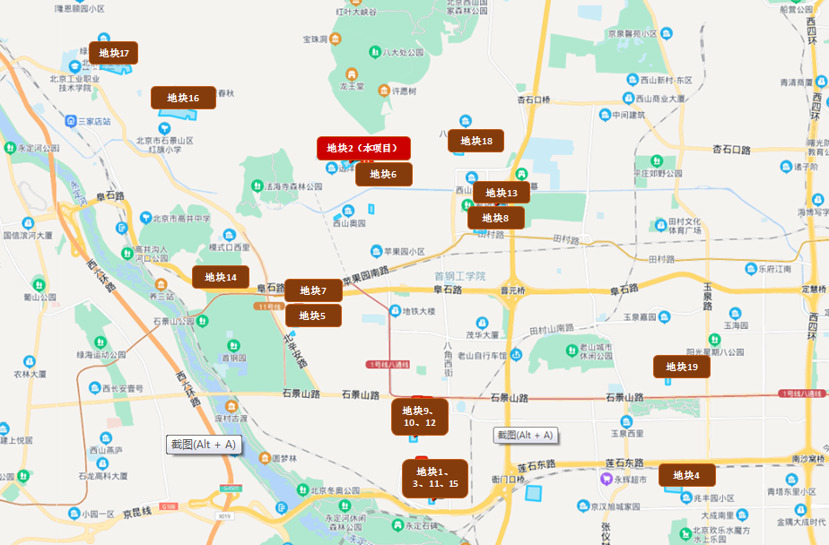
资料来源：CREIS中指数据

2）区域房地产市场分析
从近5年石景山区商品住宅交易数据来看， 2018年供应量为57平方米，为近5年来最高；随后2019年供应开始出现下降；2020年新增供应为30.8万平方米，较2019年下降了36.51%；2021年新增供应为45.5万平方米，较2020年增加了约1.5倍。
成交方面，逐年呈递增趋势，2018至2020年成交量分别为20万平方米、37.4万平方米和41.8万平方米；2021年成交量持续上涨趋势为49.3万平方米，较2020年增加了17.94%。

资料来源：CREIS中指数据
从成交价格方面来看，呈波动趋势，由于成交量较小受个别项目影响较大，2017年约90%成交项目为低密度住宅远洋天著春秋项目，2018年约87%成交项目为低密度住宅远洋天著春秋和中海寰宇天下项目，故平均销售价格较高；2019年和2020年平均销售价格分别为58345元/平方米和60705元/平方米；2021年平均销售价格上涨至63045元/平方米，涨幅为3.85%。
近5年新建商品住宅成交总额呈逐年上升趋势，2019年成交总额为218.28亿元，较2018年的上涨了70.03%；2020年新建商品住宅成交总金额253.9亿元，较2019年上涨了16.32%；2021年成交总金额为310.99亿元，较2020年相比上涨22.49%，达到近五年来最高水平。

资料来源：CREIS中指数据
根据中指数据显示，截至到2022年2月，石景山区商品住宅存量45.53万平方米，同比2021年2月增加了53.89%，相比2021年12月下降12.08%，库存量呈递增趋势。
出清周期来看，2021年1月，出清周期为10.3个月。2021年，石景山区市场整体表现供大于求，虽然月成交逐月呈上升趋势，但供应加推量较大，截至2022年2月住宅用房出清周期增加至11.03个月。

资料来源：CREIS中指数据
4）项目周边部分在售居住项目分析
通过对项目周边住宅市场调研分析，当前，北京西部区域低密度住宅项目较少，仅有远洋·源山春秋、西山龙胤等共2个低密度住宅项目在售，通过对北京市类似低密度项目的调查，高端低密度住宅售价水平集中在80000-120000元/平方米左右，地下仓储用房集中在20000-33000元/平方米左右，车库集中在35-45万/个左右。项目所在区域其余低密度项目多处于清盘状态，项目周边二手低密度住宅（含装修）销售价格约为80000-120000元/平方米。

项目周边部分在售居住项目详情见下图及下表：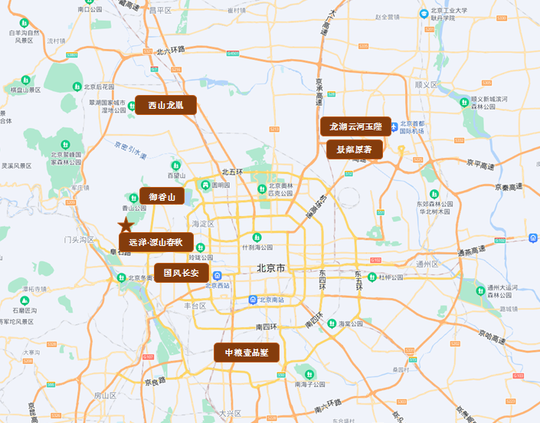

项目名称 | 远洋·源山春秋 | 西山龙胤 | 御香山 | 龙湖云河玉陛
 | 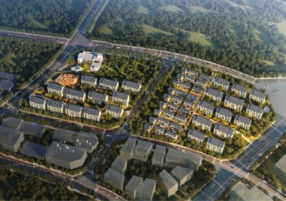 | 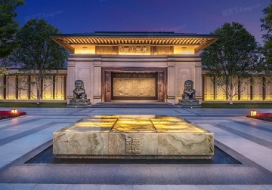 | 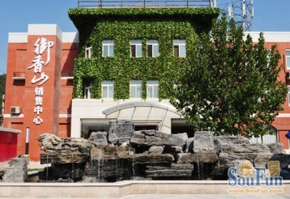 | 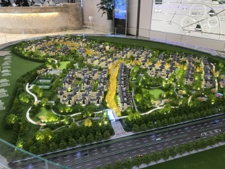
项目位置 | 石景山区 | 海淀区 | 海淀区 | 顺义区
开发商 | 远洋集团 | 国泰土地整理集团有限公司 | 北京雕刻时空房地产开发有限公司 | 龙湖集团
项目规模 | 占地面积：101000 ㎡  建筑面积：227000 ㎡ | 占地面积：120800 ㎡  建筑面积：72500 ㎡ | 占地面积：约10053.65  建筑面积：约9000.03㎡ | 占地面积：64798 ㎡  建筑面积：65446 ㎡
项目容积率 | 1.1 | 0.37 | 1 | 1.01
楼栋楼层  情况 | 共40栋楼 | 62栋 | 6栋楼 | 48栋
首次开盘时间 | 2021年10月开盘 | 一期联排别墅已于2018年7月11日开盘 | 2020/10/1开盘 | 已于2020年12月20日开盘
主力产品 | 大平层、双拼220-540㎡；  合院230-310㎡（对外报700㎡，附送约300㎡） | 联排1280、1550㎡ | 别墅364、440 | 叠拼290㎡  双拼500㎡
总户数 | 285户 | 194户 | 34户 | 328户
交房时间 | 预计2025年交房 | 部分已于2021年12月交房 | 2021年9月1日交房 | 预计2023年交房
装修情况 | 毛坯 | 毛坯 | 精装修 | 叠拼精装修、双拼毛坯
销售状态 | 期房在售 | 期房在售 | 期房在售 | 期房在售
住宅销售情况（报价） | 合院约4000万/套起  双拼或大平层88000-95000元/平方米 | 1.2亿-1.8亿/套 | 70000元/平方米、 | 叠拼2100万/套  双拼2900万/套
仓储销售情况（报价） | 与住宅捆绑销售，建委备案价33000元/平方米 | —— | —— | ——
车库销售情况（报价） | 45万/个 | —— | 36万/个 | 35万/个
附送情况 | 合院、双拼送花园； | 送车库 | 送花园 | 送花园
去化情况 | 项目不接受市调；网签数据显示：开盘至今，月均5套左右 | 2021年月均10套，近期未有成交 | 尾盘，网签数据显示，销售期月均4套左右 | 项目不接受市调；网签数据显示：开盘至今，月均23套左右
资料来源：市场调研资料

项目名称 | 景粼原著 | 国风长安 | 中粮壹品墅
 | 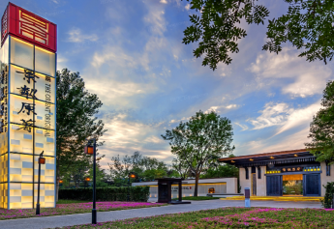 | 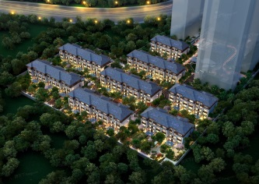 | 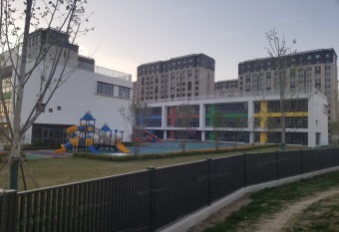
项目位置 | 朝阳区 | 石景山区 | 丰台区
开发商 | 北京昭泰房地产开发有限公司 | 北京瑞茂房地产开发有限公司 | 北京悦恒置业有限公司
项目规模 | 占地面积：95000 ㎡  建筑面积：100000 ㎡ | 占地面积：27000 ㎡  建筑面积：76000 ㎡ | 占地面积：29031.76 ㎡  建筑面积：58867 ㎡
项目容积率 | 1.1 | 0.8 | 2.01
楼栋楼层  情况 | 55栋 | 8栋 | 叠拼共12栋，分为4层叠拼和6层叠拼别墅 分为四叠和六叠产品，
首次开盘时间 | 一期已于2016年10月2日开盘 | 一期2019年2月18日开盘 | 首期已于2017年8月18日开盘
主力产品 | 独栋,双拼,叠拼  4居(建面233㎡) 4居(建面373㎡) 6居(建面600㎡) | 联排1280、1550㎡ | 叠拼220-330
总户数 | 719户 | 84户 | ——
交房时间 | 已于2021年交房 | 预计2022年初交房 | 部分已于2021年12月31日交房
装修情况 | 毛坯 | 精装修 | 毛坯
销售状态 | 尾盘 | 已售罄 | 期房在售
住宅销售情况（报价） | 70000-80000元/平方米 | 限竞房  56000-60000元/平方米 | 上叠1800万/套起  中叠2000万/套起  下叠2800万/套
仓储销售情况（报价） | —— | —— | ——
车库销售情况（报价） | 38-45万/个 | 30万/个 | 40-45万/个
附送情况 | 送花园、顶层送阁楼 | 送花园； | 下中叠送花园、上叠送阁楼
去化情况 | 尾盘，网签数据显示，看盘第一年月均20套左右，近一年月均3套左右 | 尾盘，网签数据显示，看盘第一年月均40套左右，近一年月均7套左右 | 近一年月均15套左右，

周边低密度住宅二手房情况：
项目 | 住宅类型 | 装修 | 建筑面积  （平方米） | 成交总价  （万元） | 成交单价  （元/平方米） | 建成年代
天著春秋 | 平墅 | 精装修 | 236 | 2200 | 93220 | 2018
天著春秋 | 平墅 | 精装修 | 158 | 1600 | 101266 | 2018

项目 | 住宅类型 | 装修 | 建筑面积  （平方米） | 二手房报价  （万元） | 二手房报价  （元/平方米） | 建成年代
天著春秋 | 双拼别墅：低层（3层） | 毛坯 | 308.68 | 3150 | 102047 | 2018
天著春秋 | 低层（6层）平墅 | 精装修 | 197.66 | 2250 | 113832 | 2018
天著春秋 | 中层（6层）平墅 | 精装修 | 160.83 | 1850 | 115028 | 2018
天著春秋 | 中层（6层）平墅 | 精装修 | 158.41 | 1980 | 124992 | 2018
天著春秋 | 顶层（4层） | 精装修 | 158.41 | 1800 | 113629 | 2018
天著春秋 | 底层（6层）平墅 | 精装修 | 197.03 | 2099 | 106532 | 2018
天著春秋 | 顶层（5层） | 精装修 | 236.08 | 3500 | 148255 | 2018
天著春秋 | 双拼别墅：低层（3层） | 毛坯 | 325.13 | 2950 | 90733 | 2018
天著春秋 | 双拼别墅：低层（3层） | 毛坯 | 322.86 | 2660 | 82389 | 2017
资料来源：市场调研资料、链家网

二、项目市场竞争能力分析

（一）优势
1、区位优势
建设项目位于石景山区，临近西山板块，是北京西部生态宜居居住区，区域内新增供应土地较少，土地资源较稀缺。
2、预售政策较为宽松，取得《建筑工程施工许可证》就可取得预售证，对于项目销售回款利好。
3、建设项目定位高端低密度住宅，住宅类型为叠拼，主力户型为建筑面积183至258平方米，区域内同类产品较为稀缺，市场定位准确。
4、品牌优势：建设单位属绿城集团，在北京市有多个项目，可进行联动营销，综合实力较强品牌认可度较好，有一定的客户和口碑基础。

（二）劣势
1、北京市住宅市场现阶段政府强限价调控政策较为严格，住宅近年来价格未有明显涨幅，本次调研对象地块限价，住宅精装销售均价91500元/㎡。
2、项目地块宗地红线内土地存在高差，有待移除树木。
（三）机会
建设项目所在区域为北京市石景山区，项目定位高端低密度住宅，周边类似定位住宅项目较少，土地资源稀缺对于需要改善居住环境客户群体有一定优势。

（四）威胁
建设项目南侧有在售住宅项目——远洋·源山春秋，项目定位及在售住宅产品类型与本项目存在一定的相似度，未来会对本建设项目的经营销售构成一定威胁。

三、市场前景预测

（一）项目定位分析
项目定位：本项目定位为高端品质改善社区。
客群定位：项目客群以地缘性客户为主，定位主要针对以本地改善型家庭客户。
产品定位：建设项目规划为居住项目，住宅产品主要类型为叠拼。

（二）项目销售价格定位分析
项目的产品定位决定了市场需求及主要销售对象。根据前述市场分析情况，考虑到项目开发商品牌品牌影响力、周边物业整体水平、项目自身的品质与优势以及北京市房地产市场和区域房地产市场的发展趋势，结合周边在售项目价格综合考虑将项目低密度住宅销售均价定为88500元/平方米，地下仓储销售均价定为27000元/平方米，地下车库销售均价定为400000元/个。
项目位于北京市石景山区，本项目拟建设为高端低密度住宅及地下车库，住宅精装修交付，预期售价是以现有周边高端项目的销售均价为基础，考虑未来几年房地产市场价格涨幅、建设项目品质、区域发展等因素综合确定。由于项目区域板块规划条件未来有一定升值潜力，在确保能够实现有效的营销策略以及房地产市场得以持续稳定发展的前提条件下，我们认为上述定价是可以实现的。
根据以上分析，评估认为项目市场定位比较准确，市场销售价格定价相对合理，项目销售有一定前景。

第四章投资估算和筹资评价

一、投资估算

（一）估算原则
本次评估以企业提供的资料以及评估人员市场调研获取的信息为依据，按照国家和北京市有关政策法规进行调整，估算项目总投资并进行筹资能力评价。

（二）投资构成及估算依据
建设项目为北京市石景山区刘娘府综合改造土地一级开发项目，该项目由北京城意房地产开发有限公司开发建设。根据建设单位提供的《北京市石景山区刘娘府项目交底会报告》、《刘娘府项目投资测算模板》，该项目地块出让宗地面积为65867.246平方米，规划总建筑面积为198469平方米，其中地上总建筑面积为97127平方米（其中：低密度住宅用房68687 平方米、商办用房20510平方米、配套用房7930平方米）；地下总建筑面积为101342平方米（其中：地下车库用房45840 平方米、地下仓储用房24741平方米、设备及人防用房30761平方米）。

（三）项目投资估算
1、土地费用
（1）土地取得费用：
①地价款、契税及利息
根据《国有建设用地使用权出让合同》，项目出让国有建设用地使用权地价款（含成交价款、契税及印花税）为413952万元，其中成交价款为401700万元，契税及印花税12252万元。
②补缴政府土地收益及契税
根据《国有建设用地使用权出让合同》，项目新增地下车库、地下仓储用途需要补缴地价款（含成交价款、契税及印花税）为17190万元，其中成交价款为16681万元，契税及印花税509万元。
③城市基础设施建设费
根据《关于印发<北京市征收城市基础设施建设费暂行办法>的通知》（京计投资字〔2002〕1792号），估价对象应缴的城市基础设施建设费标准为：住宅160元/平方米、非住宅200元/平方米。则该项费用为：
城市基础设施建设费=160×68687÷10000+200×129782÷10000=3695（万元）
（2）土地费用合计金额：434837万元。
2、前期工程费用
（1）规划、测量、勘察、设计费
本项费用的取费标准为项目建安工程费的2.5%，则该项费用为：
规划、测量、勘察、设计费=2.5%×128542=3214（万元）
（2）报批报建费用
本项费用的取费标准为项目房屋开发费的1.3%计算，则该项费用为：
报批报建费用=1.3%×158312=2058（万元）
（3）三通一平费用
本项费用的取费标准以每建筑平方米150元为标准，则该项费用为：
三通一平费用=150×198469÷10000=2977（万元）
（4）临时设施费用
本项费用的取费标准以每建筑平方米20元为标准，则该项费用为：
三通一平费用=20×198469÷10000=397（万元）
（4）前期工程费用合计金额：8646万元。
3、房屋开发费
（1）建安工程费：
根据建设单位的介绍、有关文件规定及项目的建造标准，各部位建安费用如下：
项目 | 总价（万元） | 建筑面积（平方米） | 建安单价（元/平方米）
叠拼住宅用房（精装修） | 50142 | 68687.00 | 7300
地下仓储用房 | 15587 | 24741.00 | 6300
公共配套用房 | 4996 | 7930.00 | 6300
地下车库用房 | 25504 | 40482.00 | 6300
设备及其他用房 | 19379 | 30761.00 | 6300
商办用房 | 10255 | 20510.00 | 5000
商办车库用房 | 2679 | 5358.00 | 5000
合计 | 128542 | 198469.00 | ——
（2）室外工程费：
室外工程费包含红线内市政基础设施配套费用，根据项目的实际情况，以每建筑平方米500元为标准计算红线内市政基础设施配套费用。
室外工程费=500×198469÷10000=9923（万元）
（3）附属工程费
附属工程费为项目相关配套项目的费用，如：变配电室、活动站等以及小区绿化环境费用。根据项目的实际情况，以每建筑平方米1000元为计算标准，总计为：
附属工程费=1000×198469÷10000=19847（万元）
（4）房屋开发费合计：158312万元
4、开发间接费用
该费用为与成本概算有关的费用,包括标书编制费、招投标管理费、机电设备委托招标服务费、质量监督费等费用，考虑到项目目前状况，按照房屋开发费的6%计算：
开发间接费用=6%×158312＝9499（万元）
5、销售费用
销售费用为企业预售及销售过程中发生的广告费等销售费17556万元。
6、管理费用
管理费用按照前期工程费、房屋开发费及其他费用之和的4%计算，合计为7058万元。
7、财务费用
该部分财务费用为开发贷借款利息。根据建设单位介绍，借款160000万元，期限自2022年7月1日至2024年12月31日，利率4.07%，按照实际放款进度计算，财务费用为16280万元。
8、不可预见费
不可预见费按照土地费用、前期工程费、房屋开发费及其他费用之和的2%计算（考虑项目有可能发生的融资成本等），为3529万元。
8、投资估算合计
经测算，项目总投资为655717万元。各项目投资构成如下：
项目 | 投资额（万元） | 占项目总投资比例 | 建筑面积单方造价（元/平方米）
土地费用 | 434837 | 66.31% | 21910
前期工程费 | 8646 | 1.32% | 436
房屋开发费 | 158312 | 24.14% | 7977
其中：建安工程费 | 128542 | 19.60% | 6477
开发间接费用 | 9499 | 1.45% | 479
销售费用 | 17556 | 2.68% | 885
管理费用 | 7058 | 1.08% | 356
财务费用 | 16280 | 2.48% | 820
不可预见费 | 16280 | 0.54% | 178
合计 | 655717 | 100.00% | 33039

评估认为，该项目总体投资估算基本符合项目实际情况，投资估算结果基本合理。

二、筹资评价
项目总投资655717万元，其中：集团股东权益性出资及股东借款102785万元，五矿权益性出资198000万元，银行开发贷160000万元，其他全部为销售回款再投入。

三、投资计划安排
根据项目建设计划，具体投入进度如下：
年份 | 季度 | 投资额（万元） | 占比 | 资金用途
2022年 | Q1 | 78636 | 11.99% | 土地费用、前期工程费、房屋开发费、开发间接费用、管理费用、不可预见费、销售费用、财务费用
2022年 | Q2 | 365367 | 55.72% | 土地费用、前期工程费、房屋开发费、开发间接费用、管理费用、不可预见费、销售费用、财务费用
2022年 | Q3 | 16782 | 2.56% | 土地费用、前期工程费、房屋开发费、开发间接费用、管理费用、不可预见费、销售费用、财务费用
2022年 | Q4 | 17651 | 2.69% | 土地费用、前期工程费、房屋开发费、开发间接费用、管理费用、不可预见费、销售费用、财务费用
2023年 | Q1 | 17514 | 2.67% | 房屋开发费、开发间接费用、管理费用、不可预见费、销售费用、财务费用
2023年 | Q2 | 17453 | 2.66% | 房屋开发费、开发间接费用、管理费用、不可预见费、销售费用、财务费用
2023年 | Q3 | 17453 | 2.66% | 房屋开发费、开发间接费用、管理费用、不可预见费、销售费用、财务费用
2023年 | Q4 | 21087 | 3.22% | 房屋开发费、开发间接费用、管理费用、不可预见费、销售费用、财务费用
2024年 | Q1 | 22387 | 3.41% | 房屋开发费、开发间接费用、管理费用、不可预见费、销售费用、财务费用
2024年 | Q2 | 22296 | 3.40% | 房屋开发费、开发间接费用、管理费用、不可预见费、销售费用、财务费用
2024年 | Q3 | 15081 | 2.30% | 房屋开发费、开发间接费用、管理费用、不可预见费、销售费用、财务费用
2024年 | Q4 | 15744 | 2.40% | 房屋开发费、开发间接费用、管理费用、不可预见费、销售费用、财务费用
2025年 | Q1 | 13401 | 2.04% | 房屋开发费、开发间接费用、管理费用、不可预见费、销售费用、财务费用
2025年 | Q2 | 11603 | 1.77% | 房屋开发费、开发间接费用、管理费用、不可预见费、销售费用、财务费用
2025年 | Q3 | 2588 | 0.39% | 房屋开发费、开发间接费用、管理费用、不可预见费、销售费用、财务费用
2025年 | Q4 | 583 | 0.09% | 房屋开发费、开发间接费用、管理费用、不可预见费、销售费用、财务费用
2026年 | Q1 | 91 | 0.01% | 销售费用
2026年 | Q2 | 0 | 0.00% | 销售费用
2026年 | Q3 | 0 | 0.00% | 销售费用
2026年 | Q4 | 0 | 0.00% | 销售费用
合计 |  | 655717 | 100%

项目投资计划与实施进度基本吻合。

第五章项目效益

一、测算原则及考虑因素
本项目评估主要根据国家现行房地产开发企业财务制度和现行税制，结合房地产行业特点，按谨慎性原则进行分析判断。本次评估数据来源以企业提供的资料，企业财务报表以及评估人员市场调研获取的信息为依据。

二、预测数据的计取

（一）收入测算
1.建设期：根据项目工程建设及销售计划安排，项目建设期取33个月，销售周期取42个月。
2.销售价格及销售量预测
项目销售收入为住宅、商办、地下仓储及地下车库用房销售收入，根据建设单位提供的相关资料，确定项目销售价格、可销售面积及销售比率如下：
用途 | 销售均价  （元/平方米，元/个） | 可销售面积  （平方米，个） | 销售比率 | 销售收入  （万元）
叠拼住宅 | 88500 | 68687.00 | 100% | 607883
地下仓储 | 27000 | 24741.00 | 100% | 66794
地下车库 | 400000 | 454 | 100% | 18160
商办用房 | 3000 | 20510.00 | 100% | 6153
商办车库 | 150000 | 217 | 100% | 3255

3.销售产生的现金流入
根据市场预测及借款人提供的销售计划，项目实现销售后产生的现金流入为702245万元。预计2022-2025年分别实现现金流入见下表（具体见底表1）。
2022年 | 季度 | Q1 | Q2 | Q3 | Q4
2022年 | 销售额（万元） | 0 | 0 | 34651 | 69391
2023年 | 季度 | Q1 | Q2 | Q3 | Q4
2023年 | 销售额（万元） | 55414 | 55414 | 55414 | 69271
2024年 | 季度 | Q1 | Q2 | Q3 | Q4
2024年 | 销售额（万元） | 48507 | 48507 | 48525 | 78679
2025年 | 季度 | Q1 | Q2 | Q3 | Q4
2025年 | 销售额（万元） | 41558 | 41558 | 34473 | 20883

（二）开发成本
按收入与成本配比的原则，即把为取得本期收入而发生的开发成本与本期实现的收入在同一时期内确认和计量。经测算，项目开发总成本614823万元，2022-2026年将分别结转开发成本详见下表（具体见主表3）。
2022年 | 季度 | Q1 | Q2 | Q3 | Q4
2022年 | 开发成本（万元） | 0 | 0 | 25016 | 55429
2023年 | 季度 | Q1 | Q2 | Q3 | Q4
2023年 | 开发成本（万元） | 50645 | 48516 | 48516 | 58518
2024年 | 季度 | Q1 | Q2 | Q3 | Q4
2024年 | 开发成本（万元） | 45662 | 42468 | 42481 | 65694
2025年 | 季度 | Q1 | Q2 | Q3 | Q4
2025年 | 开发成本（万元） | 40643 | 36384 | 31250 | 20409
2026年 | 季度 | Q1 | Q2 | Q3 | Q4
2026年 | 开发成本（万元） | 3192 | 0 | 0 | 0

（三）利润分配
1、税费选择
根据国家和北京市现行财税制度要求，结合企业实际情况，增值税率前三年按销售收入的3%预缴，最后一年以（销售收入-土地成本）/(1+9%)*9%-（建安工程费用+室外工程费用+附属工程费+开发间接费用）/(1+9%)*9%-（前期工程费用+管理费用+销售费用）/(1+6%)*6%再减去前三年增值税计算，教育费附加、地方教育费附加、城市维护建设税率分别为增值税的3%、2%、7%；所得税按25%测算。
2、公积金
公司按净利润的10%提取盈余公积金。

三、项目财务效益测算

（一）项目盈利能力预测
经测算，项目总投资为655717万元，经测算项目可实现销售收入702245 万元，税前利润总额38873万元，税后利润总额29155万元，销售利润率5.54%，表明项目盈利能力较好（见主表3）。

（二）项目财务效益预测
项目内部收益率5.01%，在基准折现率8%的条件下，财务净现值-22664万元。测算结果表明，财务内部收益率低于基准折现率，财务净现值小于零，表明项目在财务上是不可行的（见主表2）。

（三）不确定性分析
1、项目盈亏平衡分析
按照目前销售预测（销售率为100%），项目盈亏平衡点为94.40%，各类用房保本销售价格和保本销售量详细情况如下（见主表4）：
用途 | 保本销售价格（元/平方米，元/个） | 保本销售收入（万元）
高层住宅用房 | 83544 | 573839
地下仓储用房 | 25488 | 63060
地下车库用房 | 377600 | 17143

2、项目敏感性分析
项目基本方案在财务上不能满足资本金盈利指标要求，项目内部收益率、财务净现值详见下表：（见主表4）。
敏感性变化因素 |  | 敏感性分析结果
变化因素 | 变化幅度 | 财务净现值 | 财务内部收益率
基本方案 |  | -22664 | 5.01%
盈亏平衡分析 |  | 盈亏平衡分析结果
盈亏平衡点 |  | 94.40%

第六章项目效应与风险评价

一、风险评价及防范措施
（一）风险评价
根据国家和北京市对房地产物业政策、项目建设条件、资金筹措、产品销售进行综合分析，评估认为本项目主要存在市场风险、规划指标实现风险、工期控制及取得预售风险、成本控制风险。
1.市场风险。虽然项目所处的区位和环境等因素具有一定竞争力，企业未来也会根据项目自身特色确定市场推广方式和促销办法，评估认为只有在确保能够实现有效的营销策略以及房地产市场得以持续稳定增长的前提条件下，定价是可以实现的。因此项目销售可能受到一定影响。
2.规划指标实现风险。本次可行性研究项目规划建筑面积以建设提供的《刘娘府项目投资测算模板》为依据，如不能按该设计指标办理《建设工程规划许可证》，则会影响项目现金流入；若由于规划变更可能将产生补缴地价款情况，也会影响项目现金流入。
3.工期控制及取得预售风险。项目尚处于较前期阶段，尚未取得《不动产权证书》、《建设工程规划许可证》、《建筑施工许可证》、《预售许可证》，能否保证工期进度、顺利取得预售、实现销售存在一定的风险。
4.成本控制风险。随着人力物料等成本的不断上升项目的开发成本会存在一定的上升风险。
(二）风险防范措施
1.针对规划指标实现风险，建议贵公司监督融资主体的前期进度，按时取得相关证件，保证项目工期。
2.针对工期控制及取得预售风险，建议监督企业的开发进度，严格按照企业预定的时间节点进行项目开发建设。
3.针对成本控制风险，建议贵公司督促主体及时与相关部门沟通，敦促证照的及时取得，另外需督促融资企业尽快将项目具体设计方案确定下来，同时关注其总包合同的签订等相关事宜，严格控制项目建设的各项成本。
4.针对市场风险，建议贵公司督促融资主体，严格控制工期，尽早取得预售证，争取早日将项目销售完毕。

二、项目效应评价
该项目的建设符合城市总体规划，一方面有利于更好地发挥城镇地区用地的土地利用价值，加速该城镇地区的建设；另一方面项目为居住项目，能够满足目标客户的居住及生活配套需求，具有一定的社会效益。

第七章结论
建设项目为北京市石景山区刘娘府综合改造土地一级开发项目，该项目的开发建设可以提升该区域的成熟度，改善居民生活条件、优化区域发展环境，促进经济社会各方面提升拉动经济的增长，带动建筑、建材、生活消费品等相关产业的发展。商品住宅可以满足人们对于改善性置业的需求，产生较好的社会效益。从经济角度，该项目的建造标准以及建筑品质较高，但考虑到项目区位及环境条件较好，未来有一定升值潜力，因此本报告预测的项目售价是客观、合理的，是可以实现的。在预测销售计划、经营计划能够实现的前提下，该项目的建设具有一定的盈利能力。综上，该项目的建设有一定的社会效益和市场需求，经测算经济效益不能满足资金本盈利指标要求，因此评估认为该项目的建设是不可行的。

附件：
1、评估主表
（1）项目总投资来源及支出预测表（主表1）
（2）项目财务现金流量表（主表2）
（3）项目损益预测表（主表3）
（4）项目敏感性分析表（主表5）
（5）模拟清算

2、评估底表
项目销售收入、销售税金及附加测算表（底表1）

3、项目文件
（1）估价对象所在位置示意图
（2）《北京市国有建设用地使用权挂牌地块成交确认书》复印件
（3）《国有建设用地使用权出让合同》[电子监管号：1201012022B00141]及附件复印件
（4）《北京市石景山区刘娘府项目交底会报告》
（5）《刘娘府项目投资测算模板》

评估类中介机构聘用确认单
聘用确认单编号:WPZJ202203-000183
项目名称:五矿信托-恒信共筑X号-绿城投资25号集合资金信托计划
经办人员:顾川 | 选聘部门（部门/团队）:杭州业务部 | 合规风控主审:胡明
中介名称:北京康正宏基房地产评估有限公司 | 是否库内机构:库内中介 | 选聘时间（流程结束时间）:2022-03-10
中介服务类型:项目尽调 | 服务内容:项目市场周边尽调，项目盈利情况尽调，项目现金流及敏感性分析等 | 服务费用合计:75000
中介委派人员:郑燚 | 机构人员联系方式:13910606725
具体内容为:
项目类型:股权投资类 | 财务尽调费用(元):0 | 专项财务尽调费用(元):0
项目尽调费用(元):75000 | 评级费用(元):0 | 土地评估费用(元):0
在建工程评估费用(元):0 | 其他费用(元):0

